重新组织数据
第8章
本章将介绍几个能让你更轻松处理数据的重构手法。很多人或许会认为Self Encapsulate Field (171)有点多余，但是关于“对象应该直接访问其中的数据，抑或应该通过访问函数来访问”这一问题，争论的声音从来不曾停止。有时候你确实需要访问函数，此时就可以通过Self Encapsulate Field (171)得到它们。通常我会选择“直接访问”方式，因为我发现，只要我想做，任何时候进行这项重构都是很简单的。
面向对象语言有一个很有用的特征：除了允许使用传统语言提供的简单数据类型，它们还允许你定义新类型。不过人们往往需要一段时间才能习惯这种编程方式。一开始你常会使用一个简单数值来表示某个概念。随着对系统的深入了解，你可能会明白，以对象表示这个概念，可能更合适。Replace Value with Object (175)让你可以将“哑”数据变成善表达的对象。如果你发现程序中有太多地方需要这一类对象，也可以使用Change Value to Reference (179)将它们变成引用对象。
如果你看到一个数组的行为方式很像一个数据结构，就可以使用Replace Array with Object (186)把数组变成对象，从而使这个数据结构更清晰地显露出来。但这只是第一步，当你使用Move Method (142)为这个新对象加入相应行为时，真正的好处才得以体现。
魔法数——也就是带有特殊含义的数字——从来都是个问题。我还清楚记得，一开始学习编程的时候，老师就告诉我不要使用魔法数。但它们还是不时出现。因此，只要弄清楚魔法数的用途，我就运用Replace Magic Number with Symbolic Constant (204)将它们除掉，以绝后患。
对象之间的关联可以是单向的，也可以是双向的。单向关联比较简单，但有时为了支持一项新功能，你需要使用Change Unidirectional Association to Bidirectional (197)将它变成双向关联。Change Bidirectional Association to Unidirectional (200)则恰恰相反：如果你发现不再需要双向关联，可以使用这项重构将它变成单向关联。
我常常遇到这样的情况：GUI 类竟然去处理不该它们处理的业务逻辑。为了把这些处理业务逻辑的行为移到合适的领域类去，你需要在领域类中保存这些逻辑的相关数据，并运用Duplicate Observed Data (189)提供对GUI的支持。一般来说，我不喜欢重复的数据，但这是一个例外，因为这里的重复数据通常是不可避免的。
面向对象编程的关键原则之一就是封装。如果一个类公开了任何public数据，你就应该使用Encapsulate Field (206)将它郑重地包装起来。如果被公开的数据是个集合，就应该使用Encapsulate Collection (208)，因为集合有其特殊协议。如果一整条记录都被裸露在外，就应该使用Replace Record with Data Class (217)。
需要特别对待的一种数据是类型码（type code）：这是一种特殊数值，用来指出“与实例所属之类型相关的某些东西”。类型码通常以枚举形式出现，并且通常以static final整数实现。如果这些类型码用来表现某种信息，并且不会改变所属类型的行为，你可以运用Replace Type Code with Class (218)将它们替换掉，这项重构会为你提供更好的类型检查，以及一个更好的平台，使你可以在未来更方便地将相关行为添加进去。另外，如果当前类型的行为受到类型码的影响，你就应该尽可能使用Replace Type Code with Subclasses (223)。如果做不到，就只好使用更复杂（同时也更灵活）的Replace Type Code with State/Strategy (227)。

8.1 Self Encapsulate Field（自封装字段）
你直接访问一个字段，但与字段之间的耦合关系逐渐变得笨拙。
为这个字段建立取值/设值函数，并且只以这些函数来访问字段。
private int _low, _high;
boolean includes (int arg) {
return arg >= _low && arg <= _high;
}


private int _low, _high;
boolean includes (int arg) {
return arg >= getLow() && arg <= getHigh();
}
int getLow() {return _low;}
int getHigh() {return _high;}

动机
在“字段访问方式”这个问题上，存在两种截然不同的观点：其中一派认为，在该变量定义所在的类中，你可以自由访问它；另一派认为，即使在这个类中你也应该只使用访问函数间接访问。两派之间的争论可以说是如火如荼。（参见Auer在[Auer]p.413和Beck在[Beck]上的讨论。）
归根结底，间接访问变量的好处是，子类可以通过覆写一个函数而改变获取数据的途径；它还支持更灵活的数据管理方式，例如延迟初始化（意思是：只有在需要用到某值时，才对它初始化）。
直接访问变量的好处则是：代码比较容易阅读。阅读代码的时候，你不需要停下来说：“啊，这只是个取值函数。”

面临选择时，我总是做两手准备。通常情况下我会很乐意按照团队中其他人的意愿来做。就我自己而言，我比较喜欢先使用直接访问方式，直到这种方式给我带来麻烦为止，此时我就会转而使用间接访问方式。重构给了我改变主意的自由。
如果你想访问超类中的一个字段，却又想在子类中将对这个变量的访问改为一个计算后的值，这就是最该使用Self Encapsulate Field (171)的时候。“字段自我封装”只是第一步。完成自我封装之后，你可以在子类中根据自己的需要随意覆写取值/设值函数。

做法
- 为待封装字段建立取值/设值函数。
- 找出该字段的所有引用点，将它们全部改为调用取值/设值函数。
 如果引用点要读取字段值，就将它替换为调用取值函数；如果引用点要给字段赋值，就将它替换为调用设值函数。
你可以暂时将该字段改名，让编译器帮助你查找引用点。
- 将该字段声明为private。
- 复查，确保找出所有引用点。
- 编译，测试。

范例
下面这个例子看上去有点过分简单。不过，嘿，起码它写起来很快：

class IntRange {

private int _low, _high;

boolean includes(int arg) {
return arg >= _low && arg <= _high;
}

void grow(int factor) {
_high = _high * factor;
}
IntRange(int low, int high) {
_low = low;
_high = high;
}
为了封装_low和_high这两个字段，我先定义取值/设值函数（如果此前没有定义的话），并使用它们：

class IntRange {

boolean includes(int arg) {
return arg >= getLow() && arg <= getHigh();
}

void grow(int factor) {
setHigh(getHigh() * factor);
}

private int _low, _high;

int getLow() {
return _low;
}

int getHigh() {
return _high;
}

void setLow(int arg) {
_low = arg;
}

void setHigh(int arg) {
_high = arg;
}
}
使用本项重构时，你必须小心对待“在构造函数中使用设值函数”的情况。一般说来，设值函数被认为应该在对象创建后才使用，所以初始化过程中的行为有可能与设值函数的行为不同。这种情况下，我也许在构造函数中直接访问字段，要不就是单独另建一个初始化函数：

IntRange(int low, int high) {
initialize(low, high);
}

private void initialize(int low, int high) {
_low = low;
_high = high;
}
一旦你拥有一个子类，上述所有动作的价值就体现出来了。如下所示：

class CappedRange extends IntRange {

CappedRange(int low, int high, int cap) {
super(low, high);
_cap = cap;
}

private int _cap;

int getCap() {
return _cap;
}

int getHigh() {
return Math.min(super.getHigh(), getCap());
}
}
现在，我可以在CappedRange中覆写getHigh()，从而加入对“范围上限”（cap）的考虑，而不必修改IntRange的任何行为。

8.2 Replace Data Value with Object（以对象取代数据值）
你有一个数据项，需要与其他数据和行为一起使用才有意义。
将数据项变成对象。
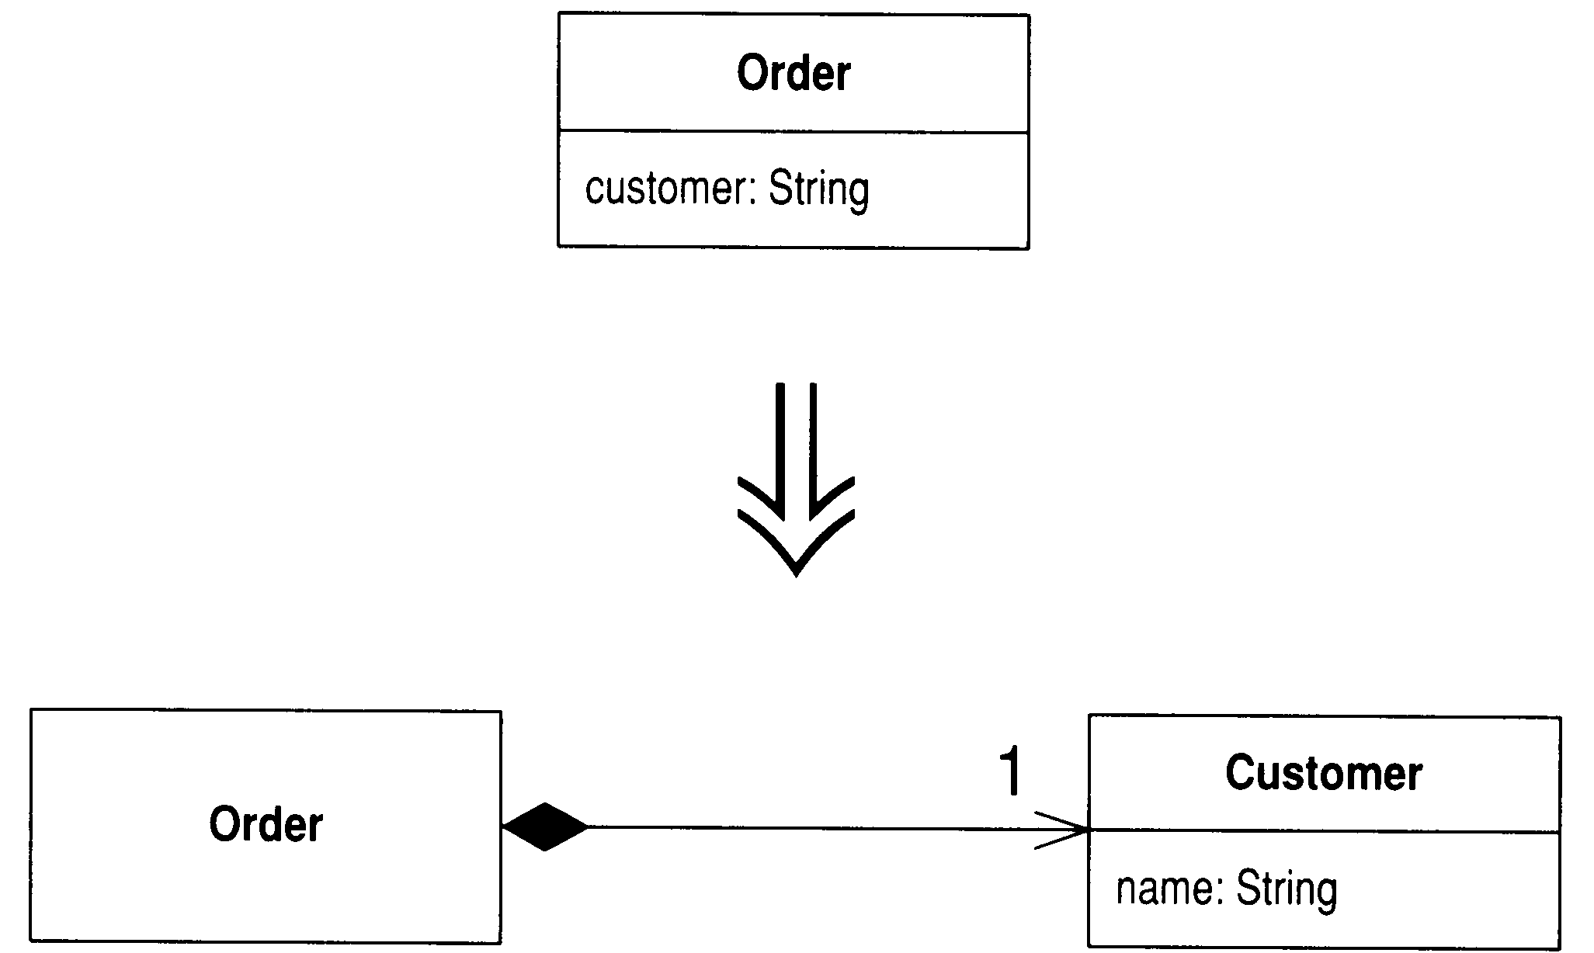

动机
开发初期，你往往决定以简单的数据项表示简单的情况。但是，随着开发的进行，你可能会发现，这些简单数据项不再那么简单了。比如说，一开始你可能会用一个字符串来表示“电话号码”概念，但是随后你就会发现，电话号码需要“格式化”、“抽取区号”之类的特殊行为。如果这样的数据项只有一两个，你还可以把相关函数放进数据项所属的对象里；但是Duplicate Code坏味道和Feature Envy坏味道很快就会从代码中散发出来。当这些坏味道开始出现，你就应该将数据值变成对象。

做法
- 为待替换数值新建一个类，在其中声明一个final字段，其类型和源类中的待替换数值类型一样。然后在新类中加入这个字段的取值函数，再加上一个接受此字段为参数的构造函数。
- 编译。
- 将源类中的待替换数值字段的类型改为前面新建的类。
- 修改源类中该字段的取值函数，令它调用新类的取值函数。
- 如果源类构造函数中用到这个待替换字段（多半是赋值动作），我们就修改构造函数，令它改用新类的构造函数来对字段进行赋值动作。
- 修改源类中待替换字段的设值函数，令它为新类创建一个实例。
- 编译，测试。
- 现在，你有可能需要对新类使用Change Value to Reference (179)。

范例
下面有一个代表“定单”的Order类，其中以一个字符串记录定单客户。现在，我希望改用一个对象来表示客户信息，这样就有充裕的弹性保存客户地址、信用等级等信息，也得以安置这些信息的操作行为。Order类最初如下：

class Order...
public Order(String customer) {
_customer = customer;
}
public String getCustomer() {
return _customer;
}
public void setCustomer(String arg) {
_customer = arg;
}
private String _customer;
使用Order类的代码可能像下面这样：

private static int numberOfOrdersFor(Collection orders, String customer) {
int result = 0;
Iterator iter = orders.iterator();
while (iter.hasNext()) {
Order each = (Order) iter.next();
if (each.getCustomer().equals(customer)) result++;
}
return result;
}
首先，我要新建一个Customer类来表示“客户”概念。然后在这个类中建立一个final字段，用以保存一个字符串，这是Order类目前所使用的。我将这个新字段命名为_name，因为这个字符串的用途就是记录客户名称。此外我还要为这个字符串加上取值函数和构造函数。

class Customer {
public Customer(String name) {
_name = name;
}
ublic String getName() {
return _name;
}
private final String _name;
}
现在，我要将Order中的_customer字段的类型修改为Customer；并修改所有引用该字段的函数，让它们恰当地改而引用Customer对象。其中取值函数和构造函数的修改都很简单。至于设值函数，我让它创建一个customer实例。

class Order...
public Order(String customer) {
_customer = new Customer(customer);
}
public String getCustomer() {
return _customer.getName();
}
private Customer _customer;
public void setCustomer(String arg) {
_customer = new Customer(arg);
}
设值函数需要创建一个Customer实例，这是因为以前的字符串是个值对象（value object），所以现在的Customer对象也应该是个值对象。这也就意味每个Order对象都包含自己的一个Customer对象。注意这样一条规则：值对象应该是不可修改内容的——这便可以避免一些讨厌的别名问题。日后或许我会想让Customer对象成为引用对象（reference object），但那是另一项重构手法的责任。现在我可以编译并测试了。
我需要观察Order类中的_customer字段的操作函数，并作出一些修改，使它更好地反映出修改后的新形势。对于取值函数，我会使用Rename Method (273)改变其名称，让它更清晰地表示，它所返回的是消费者名称，而不是个Customer对象。
public String getCustomerName() {
return _customer.getName();
}
至于构造函数和设值函数，我就不必修改其签名了，但参数名称得改：
public Order (String customerName) {
_customer = new Customer(customerName);
}
public void setCustomer(String customerName) {
_customer = new Customer(customerName);
}
后继的其他重构也许会添加“接受现有Customer对象作为参数”的构造函数和设值函数。
本次重构到此为止。但是，这个案例和其他很多案例一样，还需要一个后续步骤。如果想在Customer中加入信用等级、地址之类的其他信息，现在还做不到，因为目前的Customer还是作为值对象对待的，每个Order对象都拥有自己的Customer对象。为了给Customer类加上信用等级、地址之类的属性，我必须运用Change Value to Reference (179)，这么一来，属于同一客户的所有Order对象就可以共享同一个Customer对象了。马上你就可以看到这个例子。

8.3 Change Value to Reference（将值对象改为引用对象）
你从一个类衍生出许多彼此相等的实例，希望将它们替换为同一个对象。
将这个值对象变成引用对象。
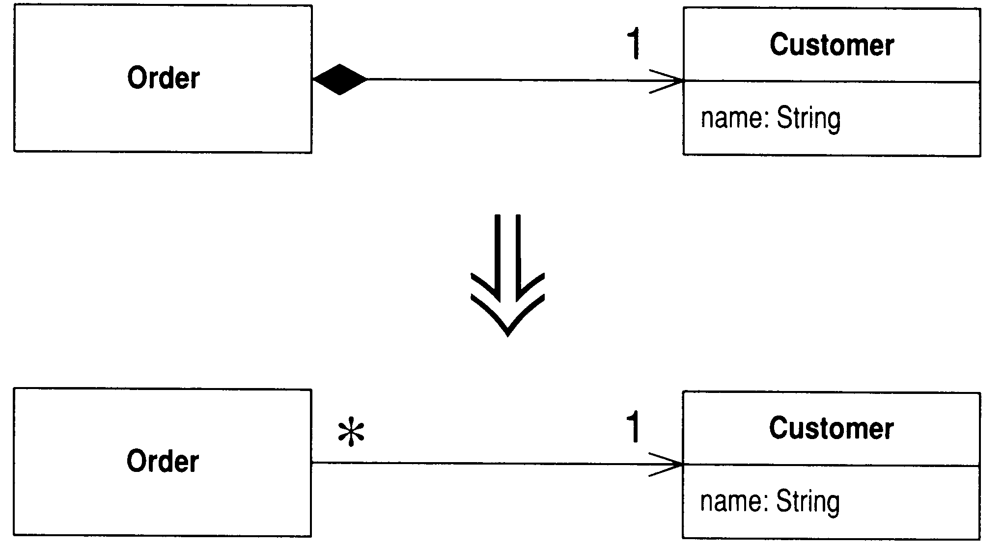

动机
在许多系统中，你都可以对对象做一个有用的分类：引用对象和值对象。前者就像“客户”、“账户”这样的东西，每个对象都代表真实世界中的一个实物，你可以直接以相等操作符（==，用来检验对象同一性）检查两个对象是否相等。后者则是像“日期”、“钱”这样的东西，它们完全由其所含的数据值来定义，你并不在意副本的存在，系统中或许存在成百上千个内容为“1/1/2000”的“日期”对象。当然，你也需要知道两个值对象是否相等，所以你需要覆写equals()（以及hashCode()）。
要在引用对象和值对象之间做选择有时并不容易。有时候，你会从一个简单的值对象开始，在其中保存少量不可修改的数据。而后，你可能会希望给这个对象加入一些可修改数据，并确保对任何一个对象的修改都能影响到所有引用此一对象的地方。这时候你就需要将这个对象变成一个引用对象。

做法
- 使用Replace Constructor with Factory Method (304)。
- 编译，测试。
- 决定由什么对象负责提供访问新对象的途径。
可能是一个静态字典或一个注册表对象。
你也可以使用多个对象作为新对象的访问点。
- 决定这些引用对象应该预先创建好，或是应该动态创建。
如果这些引用对象是预先创建好的，而你必须从内存中将它们读取出来，那么就得确保它们在被需要的时候能够被及时加载。
- 修改工厂函数，令它返回引用对象。
如果对象是预先创建好的，你就需要考虑：万一有人索求一个其实并不存在的对象，要如何处理错误？
你可能希望对工厂函数使用Rename Method (273)，使其传达这样的信息：它返回的是一个既存对象。
- 编译，测试。

范例
在Replace Data Value with Object (175)一节中，我留下了一个重构后的程序，本节范例就从它开始。我们有下列的Customer类:

class Customer {
public Customer(String name) {
_name = name;
}
public String getName() {
return _name;
}
private final String _name;
}
它被以下的Order类使用：

class Order...
public Order(String customerName) {
_customer = new Customer(customerName);
}
public void setCustomer(String customerName) {
_customer = new Customer(customerName);
}
public String getCustomerName() {
return _customer.getName();
}
private Customer _customer;
此外，还有一些代码也会使用Customer对象：

private static int numberOfOrdersFor(Collection orders, String customer) {
int result = 0;
Iterator iter = orders.iterator();
while (iter.hasNext()) {
Order each = (Order) iter.next();
if (each.getCustomerName().equals(customer))
result++;
}
return result;
}
到目前为止，Customer对象还是值对象。就算多份定单属于同一客户，但每个Order对象还是拥有各自的Customer对象。我希望改变这一现状，使得一旦同一客户拥有多份不同定单，代表这些定单的所有Order对象就可以共享同一个Customer对象。本例中，这就意味着：每一个客户名称只该对应一个Customer对象。
首先我使用Replace Constructor with Factory Method (304)。这样，我就可以控制Customer对象的创建过程，这在以后会是非常重要的。我在Customer类中定义这个工厂函数：

class Customer {
public static Customer create (String name) {
return new Customer(name);
}
然后把原本调用构造函数的地方改为调用工厂函数：

class Order {
public Order (String customer) {
_customer = Customer.create(customer);
}
然后再把构造函数声明为private：

class Customer {
private Customer (String name) {
_name = name;
}
现在，我必须决定如何访问Customer对象。我比较喜欢通过另一个对象（例如Order中的一个字段）来访问它。但是本例并没有这样一个明显的字段可用于访问Customer对象。在这种情况下，我通常会创建一个注册表对象来保存所有Customer对象，以此作为访问点。为了简化我们的例子，我把这个注册表保存在Customer类的static字段中，让Customer类作为访问点：
private static Dictionary _instances = new Hashtable();
然后我得决定：应该在接到请求时创建新的Customer对象，还是应该预先将它们创建好。这里我选择后者。在应用程序的启动代码中，我先把需要使用的Customer对象加载妥当。这些对象可能来自数据库，也可能来自文件。为求简单起见，我在代码中明确生成这些对象。反正以后我总是可以使用Substitute Algorithm (139)来改变它们的创建方式。

class Customer...
static void loadCustomers() {
new Customer("Lemon Car Hire").store();
new Customer("Associated Coffee Machines").store();
new Customer("Bilston Gasworks").store();
}

private void store() {
_instances.put(this.getName(), this);
}
现在，我要修改工厂函数，让它返回预先创建好的Customer对象：

public static Customer create (String name) {
return (Customer) _instances.get(name);
}
由于create()总是返回既有的Customer对象，所以我应该使用Rename Method (273)修改这个工厂函数的名称，以便强调这一点。

class Customer...
public static Customer getNamed (String name) {
return (Customer) _instances.get(name);
}

8.4 Change Reference to Value（将引用对象改为值对象）
你有一个引用对象，很小且不可变，而且不易管理。
将它变成一个值对象。
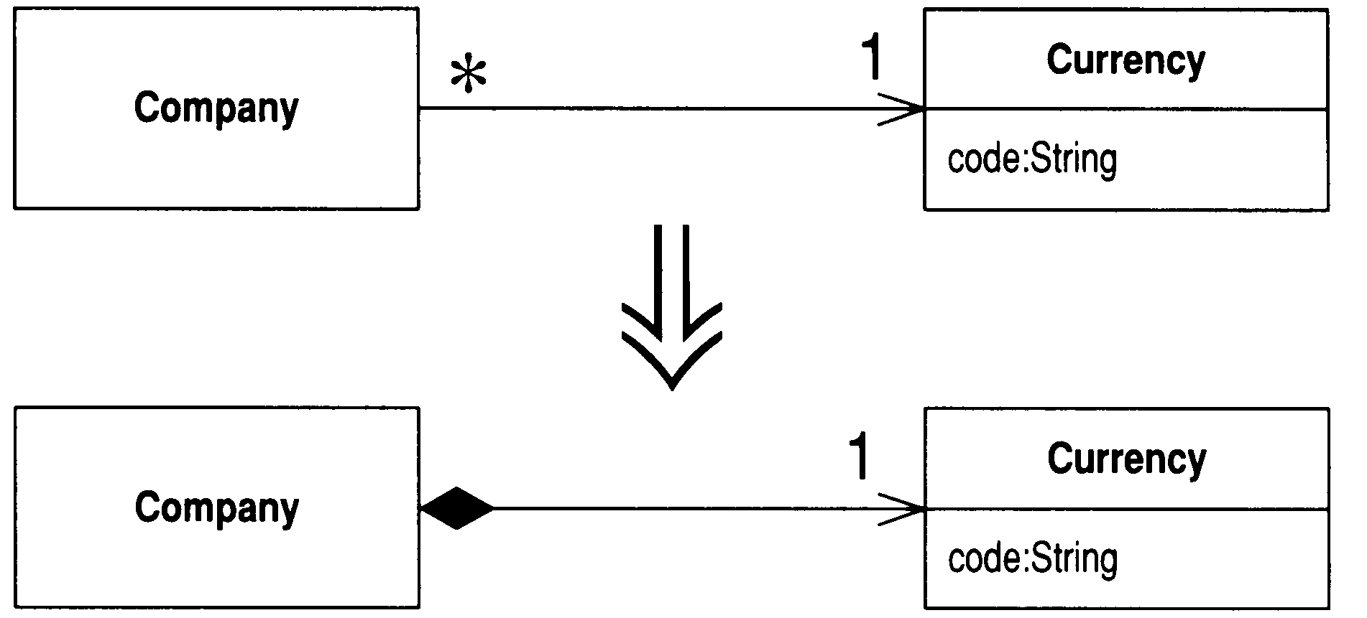

动机
正如我在Change Value to Reference (179)中所说，要在引用对象和值对象之间做选择，有时并不容易。作出选择后，你常会需要一条回头路。
如果引用对象开始变得难以使用，也许就应该将它改为值对象。引用对象必须被某种方式控制，你总是必须向其控制者请求适当的引用对象。它们可能造成内存区域之间错综复杂的关联。在分布系统和并发系统中，不可变的值对象特别有用，因为你无需考虑它们的同步问题。
值对象有一个非常重要的特性：它们应该是不可变的。无论何时，只要你调用同一对象的同一个查询函数，都应该得到同样结果。如果保证了这一点，就可以放心地以多个对象表示同一个事物。如果值对象是可变的，你就必须确保对某一对象的修改会自动更新其他“代表相同事物”的对象。这太痛苦了，与其如此还不如把它变成引用对象。
这里有必要澄清一下“不可变”（immutable）的意思。如果你以Money类表示“钱”的概念，其中有“币种”和“金额”两条信息，那么Money对象通常是一个不可变的值对象。这并非意味你的薪资不能改变，而是意味：如果要改变你的薪资，就需要使用另一个Money对象来取代现有的Money对象，而不是在现有的Money对象上修改。你和Money对象之间的关系可以改变，但Money对象自身不能改变。

做法
- 检查重构目标是否为不可变对象，或是否可修改为不可变对象。
如果该对象目前还不是不可变的，就使用Remove Setting Method (300)，直到它成为不可变的为止。
如果无法将该对象修改为不可变的，就放弃使用本项重构。
- 建立equals()和hashCode()。
- 编译，测试。
- 考虑是否可以删除工厂函数，并将构造函数声明为public。

范例
我们从一个表示“货币种类”的Currency类开始：

class Currency...
private String _code;

public String getCode() {
return _code;
}

private Currency(String code) {
_code = code;
}
这个类所做的就是保存并返回一个货币种类代码。它是一个引用对象，所以如果要得到它的实例，必须这么做：

Currency usd = Currency.get("USD");
Currency类维护一个包含所有Currency实例的链表。我不能直接使用构造函数创建实例，因为Currency构造函数是private的。

new Currency("USD").equals(new Currency("USD")) // returns false
要把一个引用对象变成值对象，关键动作是：检查它是否不可变。如果不是，我就不能使用本项重构，因为可变的值对象会造成烦人的别名问题。
在这里，Currency对象是不可变的，所以下一步就是为它定义equals()：

public boolean equals(Object arg) {
if (! (arg instanceof Currency)) return false;
Currency other = (Currency) arg;
return (_code.equals(other._code));
}
定义了equals()，就必须同时定义hashCode()。实现hashCode()有个简单办法：读取equals()使用的所有字段的hash码，然后对它们进行按位异或（^）操作。本例中，这很容易实现，因为equals()只使用了一个字段：

public int hashCode() {
return _code.hashCode();
}
完成这两个函数后，我可以编译并测试。这两个函数的修改必须同时进行，否则倚赖hash的任何集合对象（例如Hashtable、HashSet和HashMap）都可能会产生意外行为。
现在，我想创建多少个等值的Currency对象就可以创建多少个。我还可以把构造函数声明为public，直接以构造函数获取Currency实例，从而去掉Currency类中的工厂函数和控制实例创建的行为。

new Currency("USD").equals(new Currency("USD")) // now returns true

8.5 Replace Array with Object（以对象取代数组）
你有一个数组，其中的元素各自代表不同的东西。
以对象替换数组。对于数组中的每个元素，以一个字段来表示。
String[] row = new String[3];
row [0] = "Liverpool";
row [1] = "15";

Performance row = new Performance();
row.setName("Liverpool");
row.setWins("15");

动机
数组是一种常见的用以组织数据的结构。不过，它们应该只用于“以某种顺序容纳一组相似对象”。有时候你会发现，一个数组容纳了多种不同对象，这会给用户带来麻烦，因为他们很难记住像“数组的第一个元素是人名”这样的约定。对象就不同了，你可以运用字段名称和函数名称来传达这样的信息，因此你无需死记它，也无需依赖注释。而且如果使用对象，你还可以将信息封装起来，并使用Move Method (142)为它加上相关行为。

做法
- 新建一个类表示数组所拥有的信息，并在其中以一个public字段保存原先的数组。
- 修改数组的所有用户，让它们改用新类的实例。
- 编译，测试。
- 逐一为数组元素添加取值/设值函数。根据元素的用途，为这些访问函数命名。修改客户端代码，让它们通过访问函数取用数组内的元素。每次修改后，编译并测试。
- 当所有对数组的直接访问都转而调用访问函数后，将新类中保存该数组的字段声明为private。
- 编译。
- 对于数组内的每一个元素，在新类中创建一个类型相当的字段。修改该元素的访问函数，令它改用上述的新建字段。
- 每修改一个元素，编译并测试。
- 数组的所有元素都有了相应字段之后，删除该数组。

范例
我们的范例从一个数组开始，其中有3个元素，分别保存一支球队的名称、获胜场次和失利场次。这个数组的声明可能像这样：

String[] row = new String[3];
而使用它的代码则可能像这样：

row [0] = "Liverpool";
row [1] = "15";

String name = row[0];
int wins = Integer.parseInt(row[1]);
为了将数组变成对象，我首先建立一个对应的类:

class Performance {}
然后为它声明一个public字段，用以保存原先数组。（我知道public字段十恶不赦，请放心，稍后我便让它改邪归正。）

public String[] _data = new String[3];
现在，我要找到创建和访问数组的地方。在创建地点，我将它替换为下列代码：

Performance row = new Performance();
对于数组使用地点，我将它替换为以下代码：

row._data [0] = "Liverpool";
row._data [1] = "15";

String name = row._data[0];
int wins = Integer.parseInt(row._data[1]);
然后我要逐一为数组元素加上有意义的取值/设值函数。首先从“球队名称”开始：

class Performance...
public String getName() {
return _data[0];
}
public void setName(String arg) {
_data[0] = arg;
}
然后修改使用row对象的代码，让它们改用这些函数来访问球队名称：

row.setName("Liverpool");
row._data [1] = "15";

String name = row.getName();
int wins = Integer.parseInt(row._data[1]);
第二个元素也如法炮制。为了简单起见，我还可以把数据类型的转换也封装起来：

class Performance...
public int getWins() {
return Integer.parseInt(_data[1]);
}
public void setWins(String arg) {
_data[1] = arg;
}

....
client code...
row.setName("Liverpool");
row.setWins("15");

String name = row.getName();
int wins = row.getWins();
处理完所有元素之后，我就可以将保存该数组的字段声明为private了。

private String[] _data = new String[3];
现在，本次重构最重要的部分（接口修改）已经完成。但是“将对象内的数组替换掉”的过程也同样重要。我可以针对每个数组元素，在Performance类建立一个类型相当的字段，然后修改该数组元素的访问函数，令它直接访问新建字段，从而完全摆脱对数组元素的依赖。

class Performance...
public String getName() {
return _name;
}
public void setName(String arg) {
_name = arg;
}
private String _name;
对数组中的每一个元素都如法炮制。全部处理完毕后，我就可以将数组从Performance类中删掉了。

8.6 Duplicate Observed Data（复制“被监视数据”）
你有一些领域数据置身于GUI控件中，而领域函数需要访问这些数据。
将该数据复制到一个领域对象中。建立一个Observer模式，用以同步领域对象和GUI对象内的重复数据。
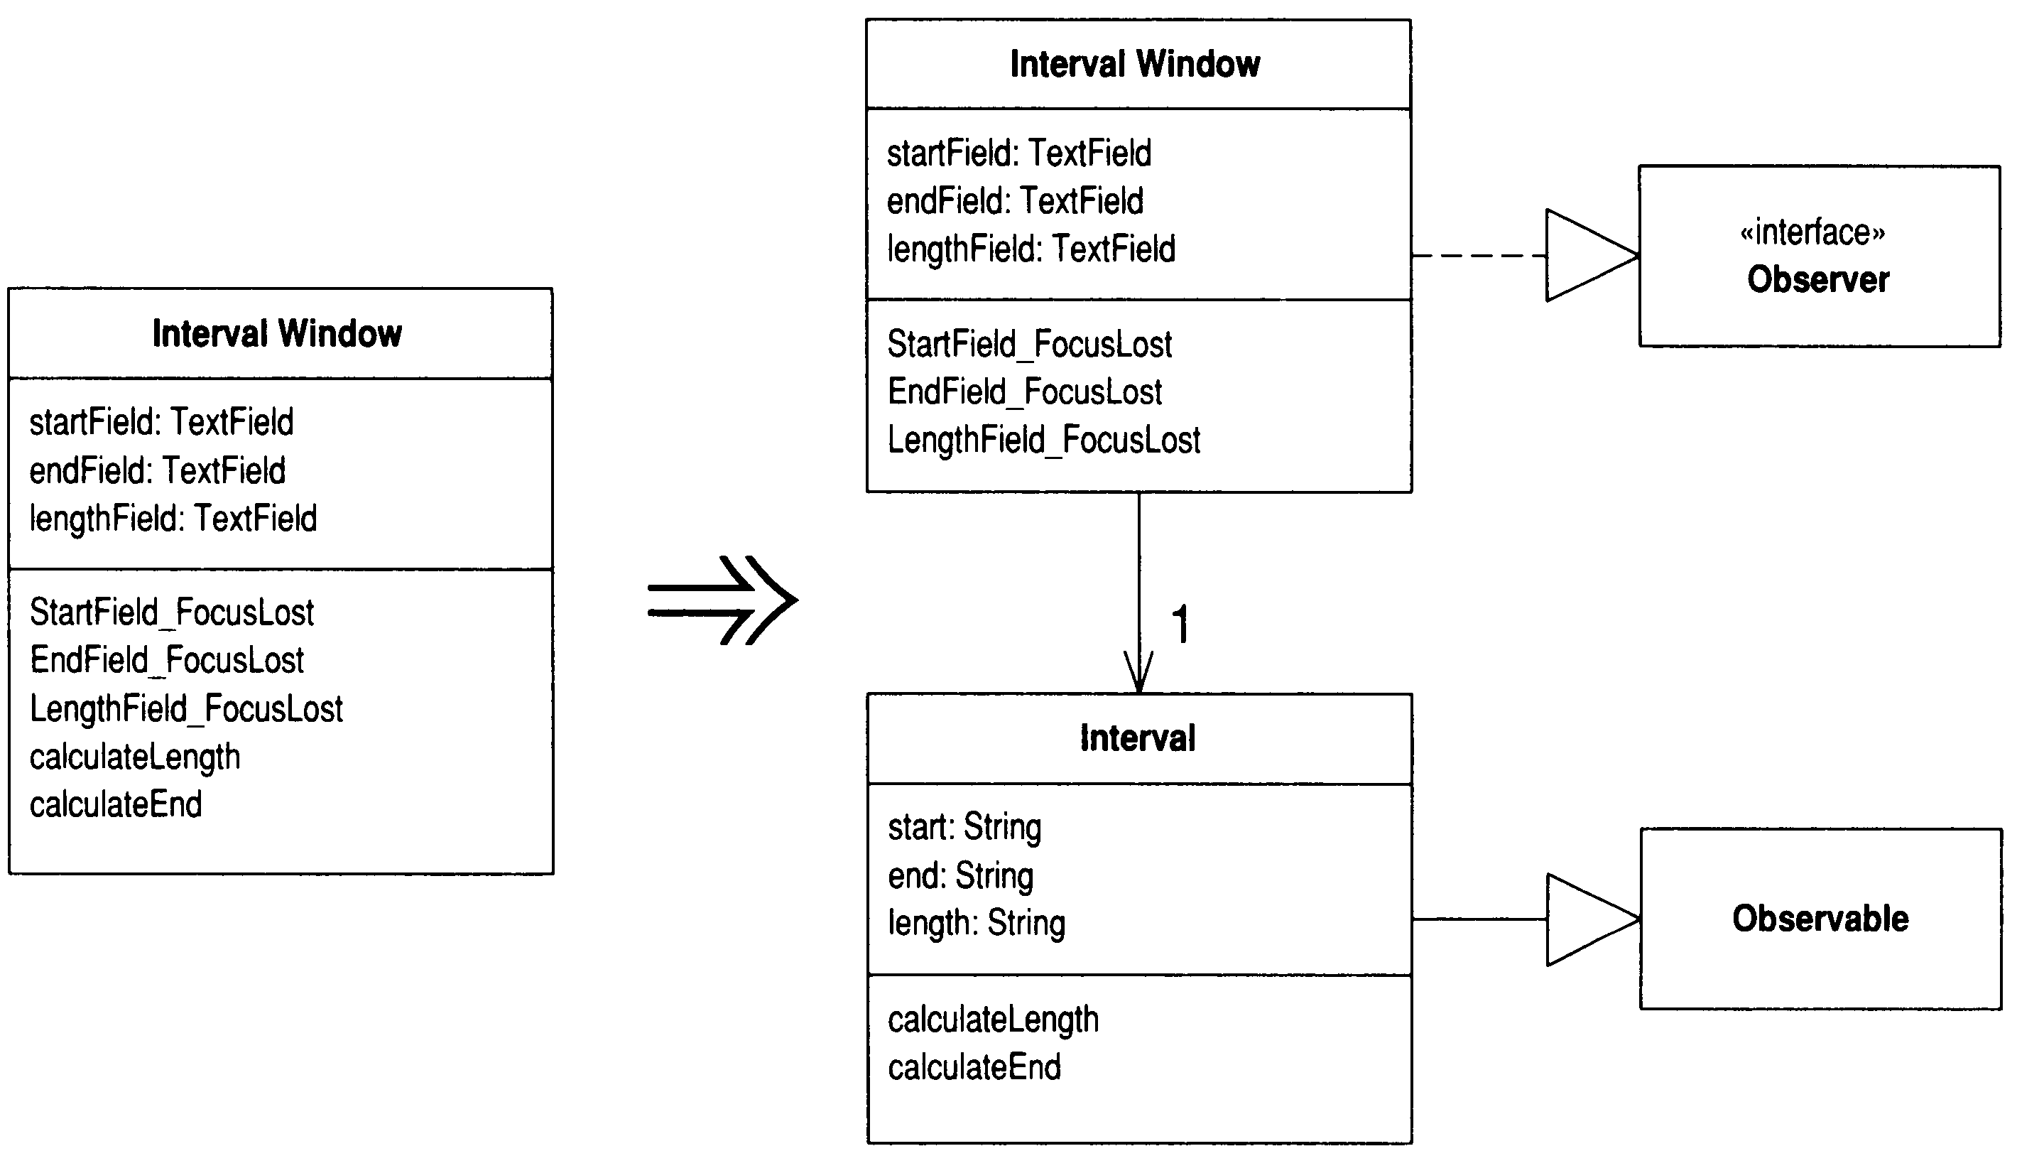

动机
一个分层良好的系统，应该将处理用户界面和处理业务逻辑的代码分开。之所以这样做，原因有以下几点：(1)你可能需要使用不同的用户界面来表现相同的业务逻辑，如果同时承担两种责任，用户界面会变得过分复杂；(2)与GUI隔离之后，领域对象的维护和演化都会更容易，你甚至可以让不同的开发者负责不同部分的开发。
尽管可以轻松地将“行为”划分到不同部位，“数据”却往往不能如此。同一项数据有可能既需要内嵌于GUI控件，也需要保存于领域模型里。自从MVC（Model-View-Controller，模型-视图-控制器）模式出现后，用户界面框架都使用多层系统来提供某种机制，使你不但可以提供这类数据，并保持它们同步。

如果你遇到的代码是以两层方式开发，业务逻辑被内嵌于用户界面之中，你就有必要将行为分离出来。其中的主要工作就是函数的分解和搬移。但数据就不同了：你不能仅仅只是移动数据，必须将它复制到新的对象中，并提供相应的同步机制。

做法
- 修改展现类，使其成为领域类的Observer[GoF]。
如果尚未有领域类，就建立一个。
如果没有“从展现类到领域类”的关联，就将领域类保存于展现类的一个字段中。
- 针对GUI类中的领域数据，使用Self Encapsulate Field (171)。
- 编译，测试。
- 在事件处理函数中调用设值函数，直接更新GUI组件。
在事件处理函数中放一个设值函数，利用它将GUI组件更新为领域数据的当前值。当然这其实没有必要，你只不过是拿它的值设定它自己。但是这样使用设值函数，便是允许其中的任何动作得以于日后被执行起来，这是这一步骤的意义所在。
进行这个改变时，对于组件，不要使用取值函数，应该直接取用，因为稍后我们将修改取值函数，使其从领域对象（而非GUI组件）取值。设值函数也将做类似修改。
确保测试代码能够触发新添加的事件处理机制。
- 编译，测试。
- 在领域类中定义数据及其相关访问函数。
确保领域类中的设值函数能够触发Observer模式的通报机制。
对于被观察的数据，在领域类中使用与展现类所用的相同类型（通常是字符串）来保存。后续重构中你可以自由改变这个数据类型。
- 修改展现类中的访问函数，将它们的操作对象改为领域对象（而非GUI组件）。
- 修改Observer的update()，使其从相应的领域对象中将所需数据复制给GUI组件。
- 编译，测试。

范例
我们的范例从图8-1所示窗口开始。其行为非常简单：当用户修改文本框中的数值，另两个文本框就会自动更新。如果你修改Start或End，Length就会自动成为两者计算所得的长度；如果你修改Length，End就会随之变动。
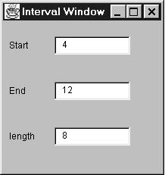
图8-1 一个简单的GUI窗口
一开始，所有函数都放在IntervalWindow类中。所有文本框都能够响应“失去焦点”这一事件。
public class IntervalWindow extends Frame...
java.awt.TextField _startField;
java.awt.TextField _endField;
java.awt.TextField _lengthField;

class SymFocus extends java.awt.event.FocusAdapter
{
public void focusLost(java.awt.event.FocusEvent event)
{
Object object = event.getSource();
if (object == _startField)
StartField_FocusLost(event);
else if (object == _endField)
EndField_FocusLost(event);
else if (object == _lengthField)
LengthField_FocusLost(event);
}
}
当Start文本框失去焦点，事件监听器调用StartField_FocusLost()。另两个文本框的处理也类似。事件处理函数大致如下：

void StartField_FocusLost(java.awt.event.FocusEvent event) {
if (isNotInteger(_startField.getText()))
_startField.setText("0");
calculateLength();
}

void EndField_FocusLost(java.awt.event.FocusEvent event) {
if (isNotInteger(_endField.getText()))
_endField.setText("0");
calculateLength();
}

void LengthField_FocusLost(java.awt.event.FocusEvent event) {
if (isNotInteger(_lengthField.getText()))
_lengthField.setText("0");
calculateEnd();
}
你也许会奇怪，为什么我这样实现一个窗口呢？因为在我的集成开发环境Cafe中，这是最简单的方式。
如果文本框内的字符串无法转换为一个整数，那么该文本框的内容将变成0。而后，调用相关计算函数：

void calculateLength() {
try {
int start = Integer.parseInt(_startField.getText());
int end = Integer.parseInt(_endField.getText());
int length = end - start;
_lengthField.setText(String.valueOf(length));
} catch (NumberFormatException e) {
throw new RuntimeException("Unexpected Number Format Error");
}
}
void calculateEnd() {
try {
int start = Integer.parseInt(_startField.getText());
int length = Integer.parseInt(_lengthField.getText());
int end = start + length;
_endField.setText(String.valueOf(end));
} catch (NumberFormatException e) {
throw new RuntimeException("Unexpected Number Format Error");
}
}
我的任务就是将与展现无关的计算逻辑从GUI中分离出来。基本上这就意味将calculateLength()和calculateEnd()移到一个独立的领域类去。为了这一目的，我需要能够在不引用窗口类的前提下获取Start、End和Length三个文本框的值。唯一办法就是将这些数据复制到领域类中，并保持与GUI类数据同步。这就是Duplicate Observed Data (189)的任务。
截至目前我还没有一个领域类，所以要着手建立一个（空的）：

class Interval extends Observable {}
IntervalWindow类需要与此崭新的领域类建立一个关联：

private Interval _subject;
然后，我需要合理地初始化_subject字段，并把IntervalWindow变成Interval的一个Observer。这很简单，只需把下列代码放进IntervalWindow构造函数中就可以了：

_subject = new Interval();
_subject.addObserver(this);
update(_subject, null);
我喜欢把这段代码放在整个构造过程的最后。其中对update()的调用可以确保：当我把数据复制到领域类后，GUI将根据领域类进行初始化。update()是在java.util.Observer接口中声明的，因此我必须让IntervalWindow实现这一接口：

public class IntervalWindow extends Frame implements Observer
然后我还需要为IntervalWindow类建立一个update()。此刻我先给它一个空的实现：

public void update(Observable observed, Object arg) {
}
现在我可以编译并测试了。到目前为止我还没有做出任何真正的修改。呵呵，小心驶得万年船。
接下来，我把注意力转移到文本框。一如往常，我每次只改动一个字段。为了卖弄一下我的英语能力，我就从End文本框开始。第一件要做的事就是实施Self Encapsulate Field (171)。文本框的更新是通过getText()和setText()两函数实现的，因此我所建立的访问函数需要调用这两个函数：

String getEnd() {
return _endField.getText();
}

void setEnd (String arg) {
_endField.setText(arg);
}
然后，找出_endField的所有引用点，将它们替换为适当的访问函数：

void calculateLength() {
try {
int start = Integer.parseInt(_startField.getText());
int end = Integer.parseInt(getEnd());
int length = end - start;
_lengthField.setText(String.valueOf(length));
} catch (NumberFormatException e) {
throw new RuntimeException("Unexpected Number Format Error");
}
}

void calculateEnd() {
try {
int start = Integer.parseInt(_startField.getText());
int length = Integer.parseInt(_lengthField.getText());
int end = start + length;
setEnd(String.valueOf(end));
} catch (NumberFormatException e) {
throw new RuntimeException("Unexpected Number Format Error");
}
}

void EndField_FocusLost(java.awt.event.FocusEvent event) {
if (isNotInteger(getEnd()))
setEnd("0");
calculateLength();
}
这是Self Encapsulate Field (171)的标准过程。然而当你处理GUI 时，情况还更复杂些：用户可以直接（通过GUI）修改文本框内容，不必调用setEnd()。因此我需要在GUI 的事件处理函数中调用setEnd()。这个动作把End文本框设定为其当前值。当然，这没带来什么影响，但是通过这样的方式，可以确保用户的输入确实是通过设值函数进行的：

void EndField_FocusLost(java.awt.event.FocusEvent event) {
setEnd(_endField.getText());
if (isNotInteger(getEnd()))
setEnd("0");
calculateLength();
}
上述调用动作中，我并没有使用前面的getEnd()取得End文本框当前内容，而是直接访问文本框。之所以这样做是因为，随后的重构将使getEnd()从领域对象（而非文本框）身上取值。那时如果这里用的是getEnd()函数，每当用户修改文本框内容，这里就会将文本框又改回原值。所以我必须使用直接访问文本框的方式获取当前值。现在我可以编译并测试字段封装后的行为了。
现在，在领域类中加入_end字段：

class Interval...
private String _end = "0";
在这里，我给它的初值和GUI给它的初值是一样的。然后我再加入取值／设值函数：

class Interval...

String getEnd() {
return _end;
}
void setEnd (String arg) {
_end = arg;
setChanged();
notifyObservers();
}
由于使用了Observer模式，我必须在设值函数中发出通告。我把_end声明为一个字符串，而不是一个看似更合理的整数，这是因为我希望将修改量减至最少。将来成功复制数据完毕后，我可以轻松地在领域类内部把_end声明为整数。
现在，我可以再编译并测试一次。我希望通过所有这些预备工作，将下面这个较为棘手的重构步骤的风险降至最低。
首先，修改IntervalWindow类的访问函数，令它们改用Interval对象：

class IntervalWindow...
String getEnd() {
return _subject.getEnd();
}
void setEnd (String arg) {
_subject.setEnd(arg);
}
同时也修改update()函数，确保GUI对Interval对象发来的通告做出响应：

class IntervalWindow...
public void update(Observable observed, Object arg) {
_endField.setText(_subject.getEnd());
}
这是另一个需要直接访问文本框的地点。如果我调用的是设值函数，程序将陷入无限递归调用。
现在，我可以编译并测试。数据都恰如其分地被复制了。
另两个文本框也如法炮制。完成之后，我可以使用Move Method (142)将calculateEnd()和calculateLength()搬到Interval去。这么一来，我就拥有一个包容所有领域行为和领域数据、并与GUI 分离的领域类了。
如果上述工作都完成了，我就会考虑彻底摆脱这个GUI类。如果它是个较为老旧的AWT类，我会考虑将它换成一个比较好看的Swing类 ，而且后者的坐标定位能力也比较强。我可以在领域类之上建立一个Swing GUI。这样，只要我高兴，随时可以去掉老旧的GUI 。

使用事件监听器
如果你使用事件监听器而不是Observer/Observable模式，仍然可以实施Duplicate Observed Data (189)。这种情况下，你需要在领域模型中建立一个监听器类和一个事件类（如果你不在意依赖关系的话，也可以使用AWT类）。然后，你需要对领域对象注册监听器，就像前例对observable对象注册observer一样。每当领域对象发生变化（类似上例的update()函数被调用），就向监听器发送一个事件。IntervalWindow可以利用一个内嵌类来实现监听器接口，并在适当时候调用适当的update()函数。

8.7 Change Unidirectional Association to Bidirectional
8.7 Change Unidirectional Association to Bidirectional（将单向关联改为双向关联）

（将单向关联改为双向关联）
两个类都需要使用对方特性，但其间只有一条单向连接。
添加一个反向指针，并使修改函数能够同时更新两条连接。
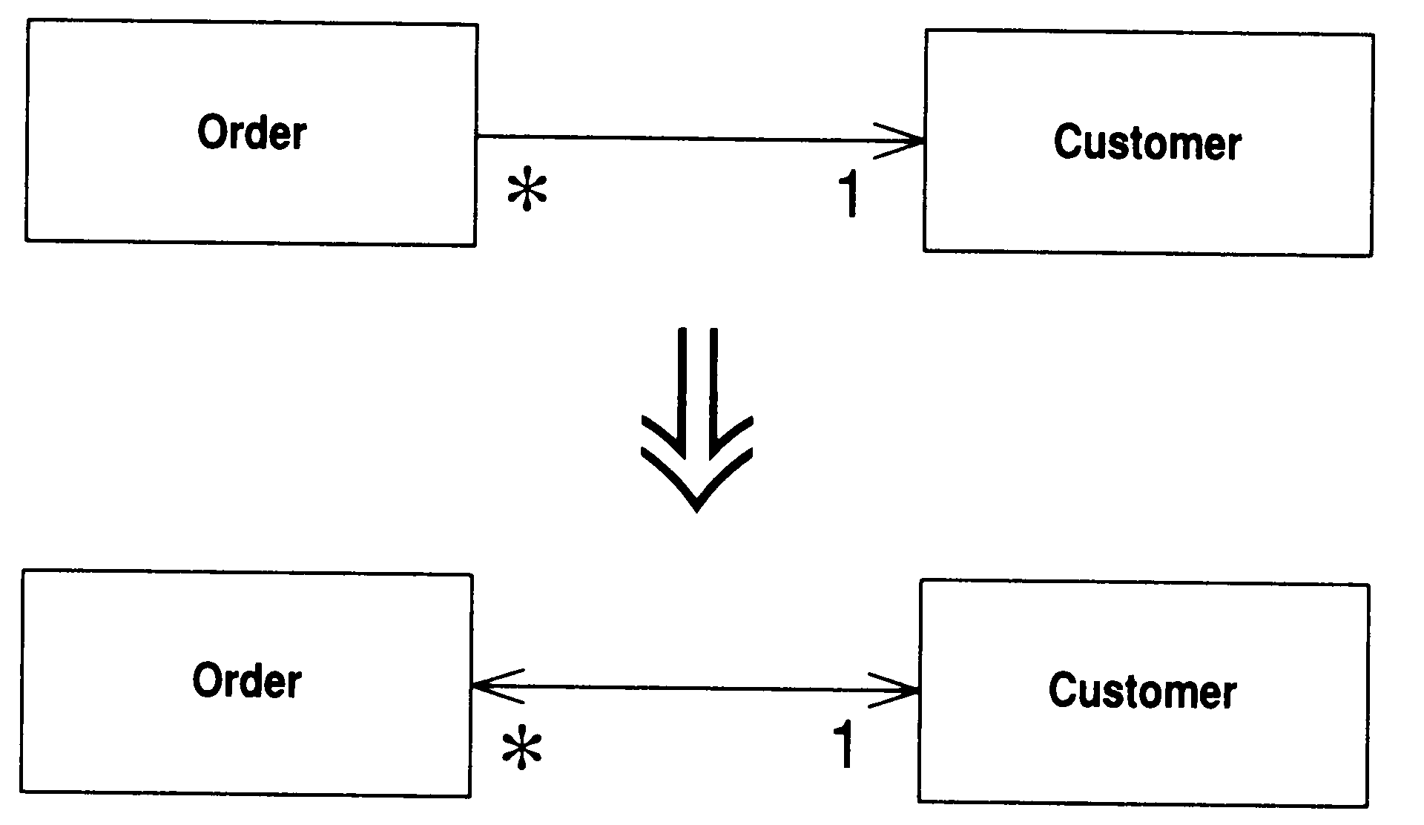

动机
开发初期，你可能会在两个类之间建立一条单向连接，使其中一个类可以引用另一个类。随着时间推移，你可能发现被引用类需要得到其引用者以便进行某些处理。也就是说，它需要一个反向指针。但指针是一种单向连接，你不可能反向操作它。通常你可以绕道而行，虽然会耗费一些计算时间，成本还算合理，然后你可以在被引用类中建立一个函数专门负责此一行为。但是，有时候想绕过这个问题并不容易，此时就需要建立双向引用关系，或称为反向指针。如果使用不当，反向指针很容易造成混乱；但只要你习惯了这种手法，它们其实并不是太复杂。
“反向指针”手法有点棘手，所以在你能够自如运用之前，应该有相应的测试。通常我不花心思去测试访问函数，因为普通访问函数的风险没有高到需要测试的地步，但本重构要求测试访问函数，所以它是极少数需要添加测试的重构手法之一。
本重构运用反向指针实现双向关联。其他技术（例如连接对象）需要其他重构手法。

做法
- 在被引用类中增加一个字段，用以保存反向指针。
- 决定由哪个类——引用端还是被引用端——控制关联关系。
- 在被控端建立一个辅助函数，其命名应该清楚指出它的有限用途。
- 如果既有的修改函数在控制端，让它负责更新反向指针。
- 如果既有的修改函数在被控端，就在控制端建立一个控制函数，并让既有的修改函数调用这个新建的控制函数。

范例
下面是一段简单程序，其中有两个类：表示“定单”的Order和表示“客户”的Customer。Order引用了Customer，Customer并没有引用Order：

class Order...
Customer getCustomer() {
return _customer;
}
void setCustomer (Customer arg) {
_customer = arg;
}
Customer _customer;
首先，我要为Customer添加一个字段。由于一个客户可以拥有多份定单，所以这个新增字段应该是个集合。我不希望同一份定单在同一个集合中出现一次以上，所以这里适合使用set:

class Customer {
private Set _orders = new HashSet();
现在，我需要决定由哪一个类负责控制关联关系 。我比较喜欢让单个类来操控，因为这样就可以将所有处理关联关系的逻辑集中安置于一地。我将按照下列步骤做出这一决定。
1．如果两者都是引用对象，而其间的关联是“一对多”关系，那么就由“拥有单一引用”的那一方承担“控制者”角色。以本例而言，如果一个客户可拥有多份定单，那么就由Order类（定单）来控制关联关系。
2．如果某个对象是组成另一对象的部件，那么由后者负责控制关联关系。
3．如果两者都是引用对象s，而其间的关联是“多对多”关系，那么随便其中哪个对象来控制关联关系，都无所谓。
本例之中，由于Order负责控制关联关系，所以我必须为Customer添加一个辅助函数，让Order可以直接访问_orders（订单）集合。Order的修改函数将使用这个辅助函数对指针两端对象进行同步控制。我将这个辅助函数命名为friendOrders()，表示这个函数只能在这种特殊情况下使用。此外，如果Order和Customer位在同一个包内，我还会将friendOrders()声明为包内可见，使其可见程度降到最低。但如果这两个类不在同一个包内，我就只好把friendOrders()声明为public了。
8.7 Change Unidirectional Association to Bidirectional（将单向关联改为双向关联）
class Customer...
Set friendOrders() {
/** should only be used by Order when modifying the association */
return _orders;
}
现在，我要改变修改函数，令它同时更新反向指针：

class Order...
void setCustomer(Customer arg) {
if (_customer != null)
_customer.friendOrders().remove(this);
_customer = arg;
if (_customer != null)
_customer.friendOrders().add(this);
}
类之间的关联关系是各式各样的，因此修改函数的代码也会随之有所差异。如果_customer的值不可能是null，那么可以拿掉上述的第一个null检查，但仍然需要检查传入参数是否为null。不过，基本形式总是相同的：先让对方删除指向你的指针，再将你的指针指向一个新对象，最后让那个新对象把它的指针指向你。
如果你希望在Customer中也能修改连接，就让它调用控制函数：

class Customer...
void addOrder(Order arg) {
arg.setCustomer(this);
}
如果一份定单也可以对应多个客户，那么你所面临的就是一个“多对多”情况，重构后的函数可能是下面这样：

class Order... //controlling methods
void addCustomer(Customer arg) {
arg.friendOrders().add(this);
_customers.add(arg);
}
void removeCustomer(Customer arg) {
arg.friendOrders().remove(this);
_customers.remove(arg);
}

class Customer...
void addOrder(Order arg) {
arg.addCustomer(this);
}
void removeOrder(Order arg) {
arg.removeCustomer(this);
}

8.8 Change Bidirectional Association to Unidirectional

（将双向关联改为单向关联）
两个类之间有双向关联，但其中一个类如今不再需要另一个类的特性。
去除不必要的关联。
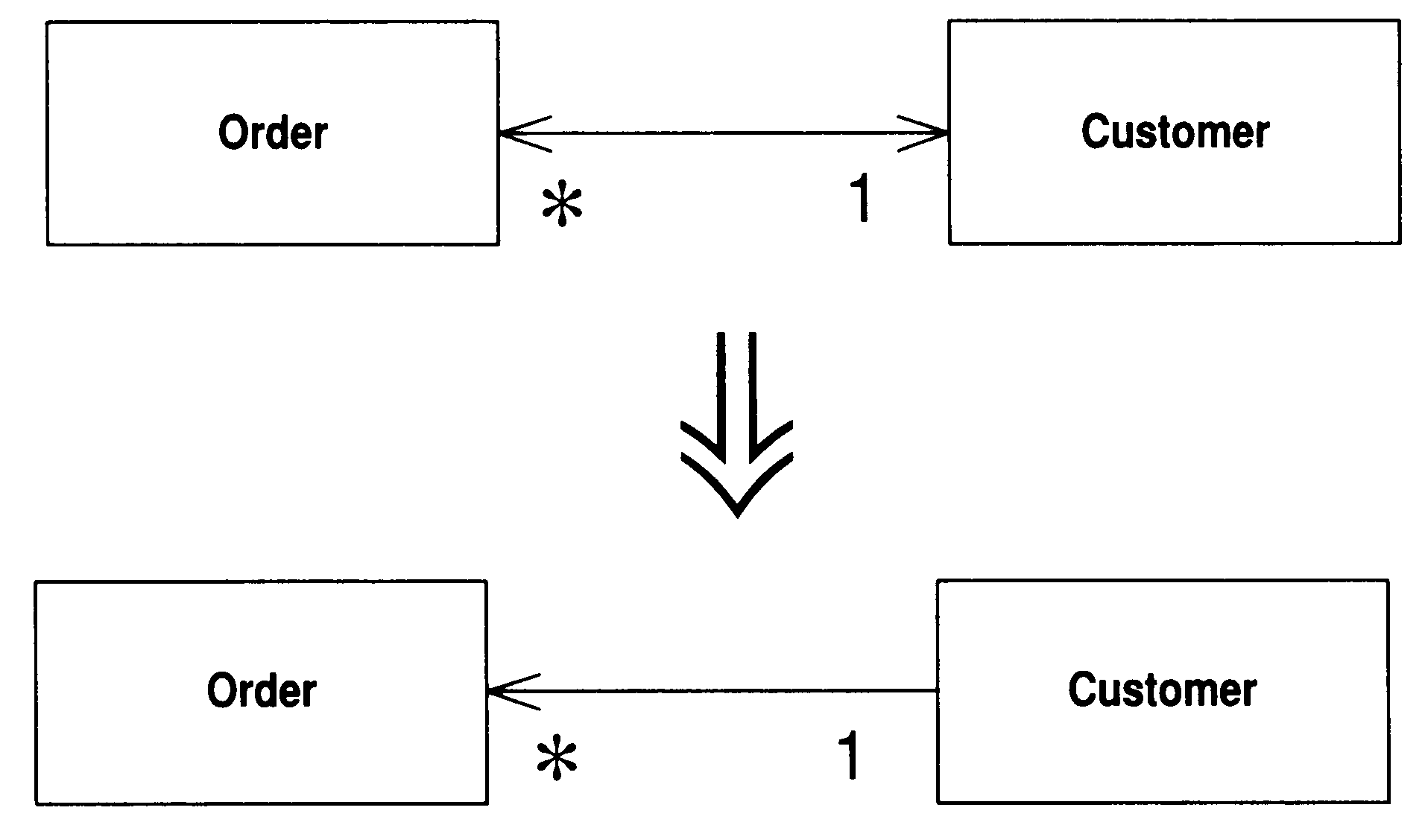

动机
双向关联很有用，但你也必须为它付出代价，那就是维护双向连接、确保对象被正确创建和删除而增加的复杂度。而且，由于很多程序员并不习惯使用双向关联，它往往成为错误之源。
大量的双向连接也很容易造成“僵尸对象”：某个对象本来已经该死亡了，却仍然保留在系统中，因为对它的引用还没有完全清除。
此外，双向关联也迫使两个类之间有了依赖：对其中任一个类的任何修改，都可能引发另一个类的变化。如果这两个类位于不同的包，这种依赖就是包与包之间的相依。过多的跨包依赖会造就紧耦合系统，使得任何一点小小改动都可能造成许多无法预知的后果。
只有在真正需要双向关联的时候，才应该使用它。如果发现双向关联不再有存在价值，就应该去掉其中不必要的一条关联。

做法
- 找出保存“你想去除的指针”的字段，检查它的每一个用户，判断是否可以去除该指针。
不但要检查直接访问点，也要检查调用这些直接访问点的函数。
考虑有无可能不通过指针取得被引用对象。如果有可能，你就可以对取值函数使用Substitute Algorithm (139)，从而让客户在没有指针的情况下也可以使用该取值函数。
8.8 Change Bidirectional Association to Unidirectional（将双向关联改为单向关联）
对于使用该字段的所有函数，考虑将被引用对象作为参数传进去。
- 如果客户使用了取值函数，先运用Self Encapsulate Field (171)将待删除字段自我封装起来，然后使用Substitute Algorithm (139)对付取值函数，令它不再使用该字段。然后编译、测试。
- 如果客户并未使用取值函数，那就直接修改待删除字段的所有被引用点：改以其他途径获得该字段所保存的对象。每次修改后，编译并测试。
- 如果已经没有任何函数使用待删除字段，移除所有对该字段的更新逻辑，然后移除该字段。
如果有许多地方对此字段赋值，先运用Self Encapsulate Field (171)使这些地点改用同一个设值函数。编译、测试。而后将这个设值函数的本体清空。再编译、再测试。如果这些都可行，就可以将此字段和其设值函数，连同对设值函数的所有调用，全部移除。
- 编译，测试。

范例
本例从Change Unidirectional Association to Bidirectional (197)留下的代码开始进行，其中Customer和Order之间有双向关联：

class Order...
Customer getCustomer() {
return _customer;
}
void setCustomer(Customer arg) {
if (_customer != null)
_customer.friendOrders().remove(this);
_customer = arg;
if (_customer != null)
_customer.friendOrders().add(this);
}
private Customer _customer;

class Customer...
void addOrder(Order arg) {
arg.setCustomer(this);
}
private Set _orders = new HashSet();
Set friendOrders() {
/** should only be used by Order */
return _orders;
}
后来我发现，除非先有Customer对象，否则不会存在Order对象。因此我想将从Order到Customer的连接移除掉。
对于本项重构来说，最困难的就是检查可行性。如果我知道本项重构是安全的，那么重构手法自身十分简单。问题在于是否有任何代码依赖_customer字段存在。如果确实有，那么在删除这个字段之后，必须提供替代品。
首先，我需要研究所有读取这个字段的函数，以及所有使用这些函数的函数。我能找到另一条途径来提供Customer对象吗——这通常意味着将Customer对象作为参数传递给用户。下面是一个简化例子：

class Order...
double getDiscountedPrice() {
return getGrossPrice() * (1 - _customer.getDiscount());
}
改变为：

class Order...
double getDiscountedPrice(Customer customer) {
return getGrossPrice() * (1 - customer.getDiscount());
}
如果待改函数是被Customer对象调用的，那么这样的修改方案特别容易实施，因为Customer对象将自己作为参数传给函数很容易。所以下列代码：

class Customer...
double getPriceFor(Order order) {
Assert.isTrue(_orders.contains(order)); // see Introduce Assertion (267)
return order.getDiscountedPrice();
变成了：

class Customer...
double getPriceFor(Order order) {
Assert.isTrue(_orders.contains(order));
return order.getDiscountedPrice(this);
}
另一种做法就是修改取值函数，使其在不使用_customer字段的前提下返回一个Customer对象。如果这行得通，就可以使用Substitute Algorithm (139)修改Order.getCustomer()函数算法。我有可能这样修改代码：

Customer getCustomer() {
Iterator iter = Customer.getInstances().iterator();
while (iter.hasNext()) {
Customer each = (Customer) iter.next();
if (each.containsOrder(this)) return each;
}
return null;
}
这段代码比较慢，不过确实可行。而且，在数据库环境下，如果我需要使用数据库查询语句，这段代码对系统性能的影响可能并不显著。如果Order 类中有些函数使用_customer字段，我可以实施Self Encapsulate Field (171)令它们转而改用上述的getCustomer()函数。
8.8 Change Bidirectional Association to Unidirectional（将双向关联改为单向关联）
如果我要保留上述的取值函数，那么Order和Customer的关联从接口上看虽然仍是双向的，但实现上已经是单向关系了。虽然我移除了反向指针，但两个类彼此之间的依赖关系仍然存在。
既然要替换取值函数，那么我就专注地替换它，其他部分留待以后处理。我会逐一修改取值函数的调用者，让它们通过其他来源取得Customer对象。每次修改后都编译并测试。实际工作中这一过程往往相当快。如果这个过程让我觉得很棘手很复杂，我会放弃本项重构。
一旦消除了_customer字段的所有读取点，我就可以着手处理对此字段赋值的函数了。很简单，只要把这些赋值动作全部移除，再把字段一并删除就行了。由于已经没有任何代码需要这个字段，所以删掉它并不会带来任何影响。

8.9 Replace Magic Number with Symbolic Constant

（以字面常量取代魔法数）
你有一个字面数值，带有特别含义。
创造一个常量，根据其意义为它命名，并将上述的字面数值替换为这个常量。
double potentialEnergy(double mass, double height) {
return mass * 9.81 * height;
}

double potentialEnergy(double mass, double height) {
return mass * GRAVITATIONAL_CONSTANT * height;
}
static final double GRAVITATIONAL_CONSTANT = 9.81;

动机
在计算科学中，魔法数（magic number）是历史最悠久的不良现象之一。所谓魔法数是指拥有特殊意义，却又不能明确表现出这种意义的数字。如果你需要在不同的地点引用同一个逻辑数，魔法数会让你烦恼不己，因为一旦这些数发生改变，你就必须在程序中找到所有魔法数，并将它们全部修改一遍，这简直就是一场噩梦。就算你不需要修改，要准确指出每个魔法数的用途，也会让你颇费脑筋。
许多语言都允许你声明常量。常量不会造成任何性能开销，却可以大大提高代码的可读性。
进行本项重构之前，你应该先寻找其他替换方案。你应该观察魔法数如何被使用，而后你往往会发现一种更好的使用方式。如果这个魔法数是个类型码，请考虑使用Replace Type Code with Class (218)；如果这个魔法数代表一个数组的长度，请在遍历该数组的时候，改用Array.length()。

做法
8.9 Replace Magic Number with Symbolic Constant（以字面常量取代魔法数）
- 声明一个常量，令其值为原本的魔法数值。
- 找出这个魔法数的所有引用点。
- 检查是否可以使用这个新声明的常量来替换该魔法数。如果可以，便以此常量替换之。
- 编译。
- 所有魔法数都被替换完毕后，编译并测试。此时整个程序应该运转如常，就像没有做任何修改一样。
有个不错的测试办法：检查现在的程序是否可以被你轻松地修改常量值（这可能意味某些预期结果将有所改变，以配合这一新值。实际工作中并非总是可以进行这样的测试）。如果可行，这就是一个不错的手法。

8.10 Encapsulate Field（封装字段）
你的类中存在一个public字段。
将它声明为private，并提供相应的访问函数。
public String _name;

private String _name;
public String getName() {return _name;}
public void setName(String arg) {_name = arg;}

动机
面向对象的首要原则之一就是封装，或者称为“数据隐藏” 。按此原则，你绝不应该将数据声明为public，否则其他对象就有可能访问甚至修改这项数据，而拥有该数据的对象却毫无察觉。于是，数据和行为就被分开了——这可不是件好事。
数据声明为public被看做是一种不好的做法，因为这样会降低程序的模块化程度。数据和使用该数据的行为如果集中在一起，一旦情况发生变化，代码的修改就会比较简单，因为需要修改的代码都集中于同一块地方，而不是星罗棋布地散落在整个程序中。
Encapsulate Field (206)是封装过程的第一步。通过这项重构手法，你可以将数据隐藏起来，并提供相应的访问函数。但它毕竟只是第一步。如果一个类除了访问函数外不能提供其他行为，它终究只是一个哑吧类。这样的类并不能享受对象技术带来的好处。而你知道，浪费任何一个对象都是很不好的。实施Encapsulate Field (206)之后，我会尝试寻找用到新建访问函数的代码，看看是否可以通过简单的Move Method (142)轻快地将它们移到新对象去。

做法
- 为public字段提供取值/设值函数。
- 找到这个类以外使用该字段的所有地点。如果客户只是读取该字段，就把引用替换为对取值函数的调用；如果客户修改了该字段值，就将此引用点替换为对设值函数的调用。
如果这个字段是个对象，而客户只不过是调用该对象的某个函数，那么无论该函数是否改变对象状态，都只能算是读取该字段。只有当客户为该字段赋值时，才能将其替换为设值函数。
- 每次修改之后，编译并测试。
- 将字段的所有用户修改完毕后，把字段声明为private。
- 编译，测试。

8.11 Encapsulate Collection（封装集合）
有个函数返回一个集合。
让这个函数返回该集合的一个只读副本，并在这个类中提供添加/移除集合元素的函数。
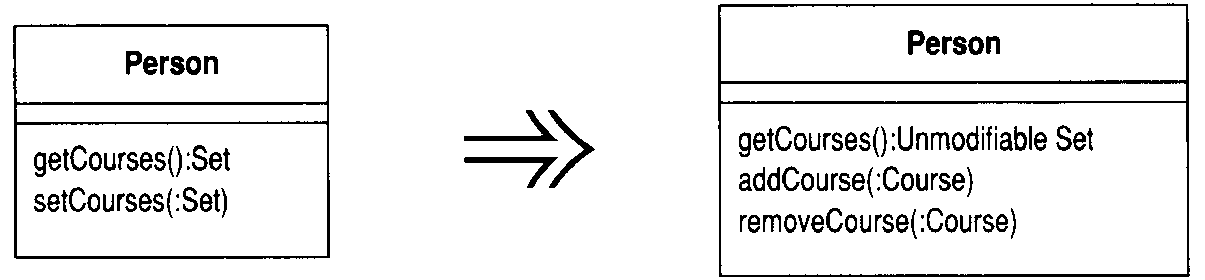

动机
我们常常会在一个类中使用集合（collection，可能是array、list、set或vector）来保存一组实例。这样的类通常也会提供针对该集合的取值/设值函数。
但是，集合的处理方式应该和其他种类的数据略有不同。取值函数不该返回集合自身，因为这会让用户得以修改集合内容而集合拥有者却一无所悉。这也会对用户暴露过多对象内部数据结构的信息。如果一个取值函数确实需要返回多个值，它应该避免用户直接操作对象内所保存的集合，并隐藏对象内与用户无关的数据结构。至于如何做到这一点，视你使用的Java版本不同而有所不同。
另外，不应该为这整个集合提供一个设值函数，但应该提供用以为集合添加／移除元素的函数。这样，集合拥有者（对象）就可以控制集合元素的添加和移除。
如果你做到以上几点，集合就被很好地封装起来了，这便可以降低集合拥有者和用户之间的耦合度。

做法
- 加入为集合添加/移除元素的函数。
- 将保存集合的字段初始化为一个空集合。
- 编译。

- 找出集合设值函数的所有调用者。你可以修改那个设值函数，让它使用上述新建立的“添加／移除元素”函数；也可以直接修改调用端，改让它们调用上述新建立的“添加/移除元素”函数。
两种情况下需要用到集合设值函数：(1)集合为空时；(2)准备将原有集合替换为另一个集合时。
你或许会想运用Rename Method (273)为集合设值函数改名：从setXxx()改为initializeXxx()或replaceXxx()。
- 编译，测试。
- 找出所有“通过取值函数获得集合并修改其内容”的函数。逐一修改这些函数，让它们改用添加／移除函数。每次修改后，编译并测试。
- 修改完上述所有“通过取值函数获得集合并修改集合内容”的函数后，修改取值函数自身，使它返回该集合的一个只读副本。
在Java 2中，你可以使用Collection.unmodifiableXxx()得到该集合的只读副本。
在Java l.1中，你应该返回集合的一份副本。
- 编译，测试。
- 找出取值函数的所有用户，从中找出应该存在于集合所属对象内的代码。运用Extract Method (110)和Move Method (142)将这些代码移到宿主对象去。
如果你使用Java 2，那么本项重构到此为止。如果你使用Java l.1，那么用户也许会喜欢使用枚举。为了提供这个枚举，你应该像如下这样做。
- 修改现有取值函数的名字，然后添加一个新取值函数，使其返回一个枚举。找出旧取值函数的所有被使用点，将它们都改为使用新取值函数。
- 如果这一步跨度太大，你可以先使用Rename Method (273)修改原取值函数的名称；再建立一个新取值函数用以返回枚举；最后再修改所有调用者，使其调用新取值函数。
- 编译，测试。

范例
Java 2提供了全新的集合类——并非仅仅加入一些新类，而是完全改变了集合的风格。所以在Java l.1和Java 2中，封装集合的方式也完全不同。我首先讨论Java 2的方式，因为我认为功能更强大的Java 2 会取代Java l.1 的地位。

范例：Java 2
假设有个人要去上课。我们用一个简单的Course来表示“课程”：

class Course...
public Course (String name, boolean isAdvanced) {...};
public boolean isAdvanced() {...};
我不关心课程其他细节。我感兴趣的是表示“人”的Person：

class Person...
public Set getCourses() {
return _courses;
}
public void setCourses(Set arg) {
_courses = arg;
}
private Set _courses;
有了这个接口，我们就可以这样为某人添加课程：

Person kent = new Person();
Set s = new HashSet();
s.add(new Course ("Smalltalk Programming", false));
s.add(new Course ("Appreciating Single Malts", true));
kent.setCourses(s);
Assert.equals (2, kent.getCourses().size());
Course refact = new Course ("Refactoring", true);
kent.getCourses().add(refact);
kent.getCourses().add(new Course ("Brutal Sarcasm", false));
Assert.equals (4, kent.getCourses().size());
kent.getCourses().remove(refact);
Assert.equals (3, kent.getCourses().size());
如果想了解高级课程，可以这么做：

Iterator iter = person.getCourses().iterator();
int count = 0;
while (iter.hasNext()) {
Course each = (Course) iter.next();
if (each.isAdvanced()) count ++;
}
我要做的第一件事就是为Person中的集合建立合适的修改函数（即添加/移除函数），如下所示，然后编译：

class Person
public void addCourse (Course arg) {
_courses.add(arg);
}
public void removeCourse (Course arg) {
_courses.remove(arg);
}
如果像下面这样初始化_courses字段，我的人生会轻松得多：

private Set _courses = new HashSet();
接下来，我需要观察设值函数的调用者。如果有许多地点大量运用了设值函数，就需要修改设值函数，令它调用添加/移除函数。这个过程的复杂度取决于设值函数的被使用方式。设值函数的用法有两种，最简单的情况就是：它被用来初始化集合。换句话说，设值函数被调用之前，_courses是个空集合。这种情况下只需修改设值函数，令它调用添加函数就行了：

class Person...
public void setCourses(Set arg) {
Assert.isTrue(_courses.isEmpty());
Iterator iter = arg.iterator();
while (iter.hasNext()) {
addCourse((Course) iter.next());
}
}
修改完毕后，最好以Rename Method (273)更明确地展示这个函数的意图。

public void initializeCourses(Set arg) {
Assert.isTrue(_courses.isEmpty());
Iterator iter = arg.iterator();
while (iter.hasNext()) {
addCourse((Course) iter.next());
}
}
更普通的情况下，我必须首先调用移除函数将集合中的所有元素全部移除，然后再调用添加函数将元素一一添加进去。不过我发现这种情况很少出现（唔，愈是普通的情况，愈少出现）。
如果我知道初始化时，除了添加元素，不会再有其他行为，那么我可以不使用循环，直接调用addAll()函数：

public void initializeCourses(Set arg) {
Assert.isTrue(_courses.isEmpty());
_courses.addAll(arg);
}
我不能直接把传入的set赋值给_courses字段，就算原本这个字段是空的也不行。因为万一用户在把set传递给Person对象之后又去修改set中的元素，就会破坏封装。我必须像上面那样创建set的一个副本。
如果用户仅仅只是创建一个set，然后使用设值函数，我可以让它们直接使用添加/移除函数，并将设值函数完全移除。于是，以下代码：

Person kent = new Person();
Set s = new HashSet();
s.add(new Course ("Smalltalk Programming", false));
s.add(new Course ("Appreciating Single Malts", true));
kent.initializeCourses(s);
就变成了：

Person kent = new Person();
kent.addCourse(new Course ("Smalltalk Programming", false));
kent.addCourse(new Course ("Appreciating Single Malts", true));
接下来，我开始观察取值函数的使用情况。首先处理“通过取值函数修改集合元素”的情况，例如：

kent.getCourses().add(new Course ("Brutal Sarcasm", false));
这种情况下我必须加以改变，使它调用新的修改函数：

kent.addCourse(new Course ("Brutal Sarcasm", false));
修改完所有此类情况之后，我可以让取值函数返回一个只读副本，用以确保没有任何一个用户能够通过取值函数修改集合：

public Set getCourses() {
return Collections.unmodifiableSet(_courses);
}
这样我就完成了对集合的封装。此后，不通过Person提供的添加/移除函数，谁也不能修改集合内的元素。

将行为移到这个类中
我拥有了合理的接口。现在开始观察取值函数的用户，从中找出应该属于Person的代码。下面这样的代码就应该搬移到Person去：

Iterator iter = person.getCourses().iterator();
int count = 0;
while (iter.hasNext()) {
Course each = (Course) iter.next();
if (each.isAdvanced()) count ++;
}
因为以上只使用了属于Person的数据。首先我使用Extract Method (110)将这段代码提炼为一个独立函数：

int numberOfAdvancedCourses(Person person) {
Iterator iter = person.getCourses().iterator();
int count = 0;
while (iter.hasNext()) {
Course each = (Course) iter.next();
if (each.isAdvanced()) count++;
}
return count;
}
然后使用Move Method (142)将这个函数搬移到Person中：

class Person...
int numberOfAdvancedCourses() {
Iterator iter = getCourses().iterator();
int count = 0;
while (iter.hasNext()) {
Course each = (Course) iter.next();
if (each.isAdvanced()) count++;
}
return count;
}
下列代码是一个常见的例子 ：

kent.getCourses().size()
可以将其修改成更具可读性的样子，像这样：

kent.numberOfCourses()
class Person...
public int numberOfCourses() {
return _courses.size();
}
数年以前，我曾经担心将这样的行为搬移到Person中会导致Person变得臃肿。但是在实际工作经验中，我发现这通常并不成为问题。

范例：Java 1.1
在很多地方，Java l.1的情况和Java 2非常相似。这里我使用同一个范例，不过集合改为vector：

class Person...
public Vector getCourses() {
return _courses;
}
public void setCourses(Vector arg) {
_courses = arg;
}
private Vector _courses;
同样地，我首先建立修改函数，并初始化_courses字段，如下所示：

class Person
public void addCourse(Course arg) {
_courses.addElement(arg);
}
public void removeCourse(Course arg) {
_courses.removeElement(arg);
}
private Vector _courses = new Vector();
我可以修改setCourses()来初始化这个vector：

public void initializeCourses(Vector arg) {
Assert.isTrue(_courses.isEmpty());
Enumeration e = arg.elements();
while (e.hasMoreElements()) {
addCourse((Course) e.nextElement());
}
}
然后，我修改取值函数调用点，让它们改用新建的修改函数。于是下列代码：

kent.getCourses().addElement(new Course ("Brutal Sarcasm", false));
就变成了：

kent.addCourse(new Course ("Brutal Sarcasm", false));
最后一步需要有点改变，因为Java 1.1的Vector类并没有提供“不可修改版”:

class Person...
Vector getCourses() {
return (Vector) _courses.clone();
}
这样便完成了集合的封装。此后，如果不通过Person提供的函数，谁也不能改变集合的元素。

范例：封装数组
数组经常被使用，特别是对于那些不熟悉集合的程序员而言。我很少使用数组，因为我更喜欢功能更加丰富的集合类。进行封装时，我常把数组换成其他集合。
这次我们的范例从一个字符串数组开始：

String[] getSkills() {
return _skills;
}
void setSkills (String[] arg) {
_skills = arg;
}
String[] _skills;
同样地，首先要提供一个修改函数。由于用户有可能修改数组中某一特定位置上的值，所以我提供的setSkill()必须能对任何特定位置上的元素赋值：

void setSkill(int index, String newSkill) {
_skills[index] = newSkill;
}
如果我需要对整个数组赋值，可以使用下列函数：

void setSkills(String[] arg) {
_skills = new String[arg.length];
for (int i = 0; i < arg.length; i++)
setSkill(i, arg[i]);
}
如果需要处理从数组中移除元素，就会有些困难。如果作为参数传入的数组和原数组长度不同，情况也会比较复杂。这也是我优先选择集合的原因之一。
现在，我需要观察取值函数的调用者。我可以把下列代码：

kent.getSkills()[1] = "Refactoring";
改成：

kent.setSkill(1,"Refactoring");
完成这一系列修改之后，我可以修改取值函数，令它返回一份数组副本：

String[] getSkills() {
String[] result = new String[_skills.length];
System.arraycopy(_skills, 0, result, 0, _skills.length);
return result;
}
现在，是把数组换成list的时候了：

class Person...
String[] getSkills() {
return (String[]) _skills.toArray(new String[0]);
}
void setSkill(int index, String newSkill) {
_skills.set(index,newSkill);
}
List _skills = new ArrayList();

8.12 Replace Record with Data Class（以数据类取代记录）
你需要面对传统编程环境中的记录结构。
为该记录创建一个“哑”数据对象。

动机
记录型结构是许多编程环境的共同性质。有一些理由使它们被带进面向对象程序之中：你可能面对的是一个遗留程序，也可能需要通过一个传统API来与记录结构交流，或是处理从数据库读出的记录。这些时候你就有必要创建一个接口类，用以处理这些外来数据。最简单的做法就是先建立一个看起来类似外部记录的类，以便日后将某些字段和函数搬移到这个类之中。一个不太常见但非常令人注目的情况是：数组中的每个位置上的元素都有特定含义，这种情况下应该使用Replace Array with Object (186)。

做法
- 新建一个类，表示这个记录。
- 对于记录中的每一项数据，在新建的类中建立对应的一个private字段，并提供相应的取值/设值函数。
现在，你拥有了一个“哑”数据对象。这个对象现在还没有任何有用的行为，但是更进一步的重构会解决这个问题。

8.13 Replace Type Code with Class（以类取代类型码）
类之中有一个数值类型码，但它并不影响类的行为。
以一个新的类替换该数值类型码。
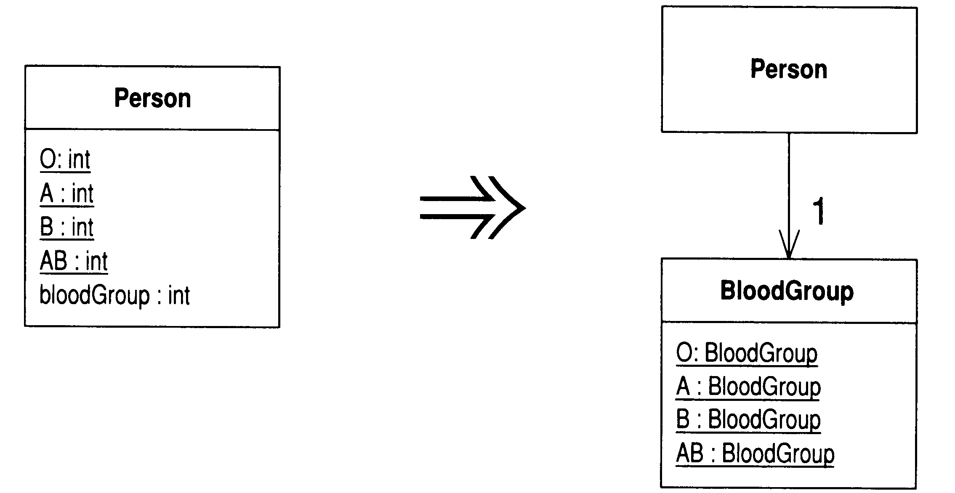

动机
在以C为基础的编程语言中，类型码或枚举值很常见。如果带着一个有意义的符号名，类型码的可读性还是不错的。问题在于，符号名终究只是个别名，编译器看见的、进行类型检验的，还是背后那个数值。任何接受类型码作为参数的函数，所期望的实际上是一个数值，无法强制使用符号名。这会大大降低代码的可读性，从而成为bug之源。
如果把那样的数值换成一个类，编译器就可以对这个类进行类型检验。只要为这个类提供工厂函数，你就可以始终保证只有合法的实例才会被创建出来，而且它们都会被传递给正确的宿主对象。
但是，在使用Replace Type Code with Class (218)之前，你应该先考虑类型码的其他替换方式。只有当类型码是纯粹数据时（也就是类型码不会在switch语句中引起行为变化时），你才能以类来取代它。Java只能以整数作为switch语句的判断依据，不能使用任意类，因此那种情况下不能够以类替换类型码。更重要的是：任何switch语句都应该运用Replace Conditional with Polymorphism (255)去掉。为了进行那样的重构，你首先必须运用Replace Type Code with Subclasses (223)或Replace Type Code with State/Strategy (227)，把类型码处理掉。
即使一个类型码不会因其数值的不同而引起行为上的差异，宿主类中的某些行为还是有可能更适合置放于类型码类中，因此你还应该留意是否有必要使用Move Method (142)将一两个函数搬过去。

做法
- 为类型码建立一个类。
这个类需要一个用以记录类型码的字段，其类型应该和类型码相同，并应该有对应的取值函数。此外还应该用一组静态变量保存允许被创建的实例，并以一个静态函数根据原本的类型码返回合适的实例。
- 修改源类实现，让它使用上述新建的类。
维持原先以类型码为基础的函数接口，但改变静态字段，以新建的类产生代码。然后，修改类型码相关函数，让它们也从新建的类中获取类型码。
- 编译，测试。
此时，新建的类可以对类型码进行运行期检查。
- 对于源类中每一个使用类型码的函数，相应建立一个函数，让新函数使用新建的类。
你需要建立“以新类实例为自变量”的函数，用以替换原先“直接以类型码为参数”的函数。你还需要建立一个“返回新类实例”的函数，用以替换原先“直接返回类型码”的函数。建立新函数前，你可以使用Rename Method (273)修改原函数名称，明确指出哪些函数仍然使用旧式的类型码，这往往是个明智之举。
- 逐一修改源类用户，让它们使用新接口。
- 每修改一个用户，编译并测试。
你也可能需要一次性修改多个彼此相关的函数，才能保持这些函数之间的一致性，才能顺利地编译、测试。
- 删除使用类型码的旧接口，并删除保存旧类型码的静态变量。
- 编译，测试。

范例
每个人都拥有四种血型中的一种。我们以Person来表示“人”，以其中的类型码表示“血型”：

class Person {

public static final int O = 0;
public static final int A = 1;
public static final int B = 2;
public static final int AB = 3;

private int _bloodGroup;

public Person(int bloodGroup) {
_bloodGroup = bloodGroup;
}

public void setBloodGroup(int arg) {
_bloodGroup = arg;
}

public int getBloodGroup() {
return _bloodGroup;
}
}
首先，我建立一个新的BloodGroup类，用以表示“血型”，并在这个类实例中保存原本的类型码数值：

class BloodGroup {
public static final BloodGroup O = new BloodGroup(0);
public static final BloodGroup A = new BloodGroup(1);
public static final BloodGroup B = new BloodGroup(2);
public static final BloodGroup AB = new BloodGroup(3);
private static final BloodGroup[] _values = { O, A, B, AB };

private final int _code;

private BloodGroup(int code) {
_code = code;
}

public int getCode() {
return _code;
}

public static BloodGroup code(int arg) {
return _values[arg];
}
}
然后，我把Person中的类型码改为使用BloodGroup类：

class Person {

public static final int O = BloodGroup.O.getCode();
public static final int A = BloodGroup.A.getCode();
public static final int B = BloodGroup.B.getCode();
public static final int AB = BloodGroup.AB.getCode();

private BloodGroup _bloodGroup;

public Person(int bloodGroup) {
_bloodGroup = BloodGroup.code(bloodGroup);
}

public int getBloodGroup() {
return _bloodGroup.getCode();
}

public void setBloodGroup(int arg) {
_bloodGroup = BloodGroup.code(arg);
}
}
现在，我因为BloodGroup类而拥有了运行期检验能力。为了真正从这些改变中获利，我还必须修改Person的用户，让它们以BloodGroup对象表示类型码，而不再使用整数。
首先，我使用Rename Method (273)修改类型码访问函数的名称，说明当前情况：

class Person...
public int getBloodGroupCode() {
return _bloodGroup.getCode();
}
然后我为Person加入一个新的取值函数，其中使用BloodGroup：

public BloodGroup getBloodGroup() {
return _bloodGroup;
}
另外，我还要建立新的构造函数和设值函数，让它们也使用BloodGroup：

public Person (BloodGroup bloodGroup ) {
_bloodGroup = bloodGroup;
}

public void setBloodGroup(BloodGroup arg) {
_bloodGroup = arg;
}
现在，我要继续处理Person用户。此时应该注意，每次只处理一个用户，这样才可以保持小步前进。每个用户需要的修改方式可能不同，这使得修改过程更加棘手。对Person内的静态变量的所有引用点也需要修改。因此，下列代码：

Person thePerson = new Person(Person.A)
就变成了：

Person thePerson = new Person(BloodGroup.A);
原来调用取值函数的代码必须改为调用BloodGroup的取值函数。因此，下列代码：

thePerson.getBloodGroupCode()
变成了：

thePerson.getBloodGroup().getCode()
设值函数也一样。因此，下列代码：

thePerson.setBloodGroup(Person.AB)
变成了：

thePerson.setBloodGroup(BloodGroup.AB)
修改完毕Person的所有用户之后，我就可以删掉原本使用整数类型的那些旧的取值函数、构造函数、静态变量和设值函数了：

class Person ...
public static final int O = BloodGroup.O.getCode();
public static final int A = BloodGroup.A.getCode();
public static final int B = BloodGroup.B.getCode();
public static final int AB = BloodGroup.AB.getCode();
public Person (int bloodGroup) {
_bloodGroup = BloodGroup.code(bloodGroup);
}
public int getBloodGroupCode() {
return _bloodGroup.getCode();
}
public void setBloodGroup(int arg) {
_bloodGroup = BloodGroup.code (arg);
}
我还可以将BloodGroup中使用整数类型的函数声明为private，因为再没有人会使用它们了：

class BloodGroup...
private int getCode() {
return _code;
}

private static BloodGroup code(int arg) {
return _values[arg];
}

8.14 Replace Type Code with Subclasses（以子类取代类型码）
你有一个不可变的类型码，它会影响类的行为。
以子类取代这个类型码。
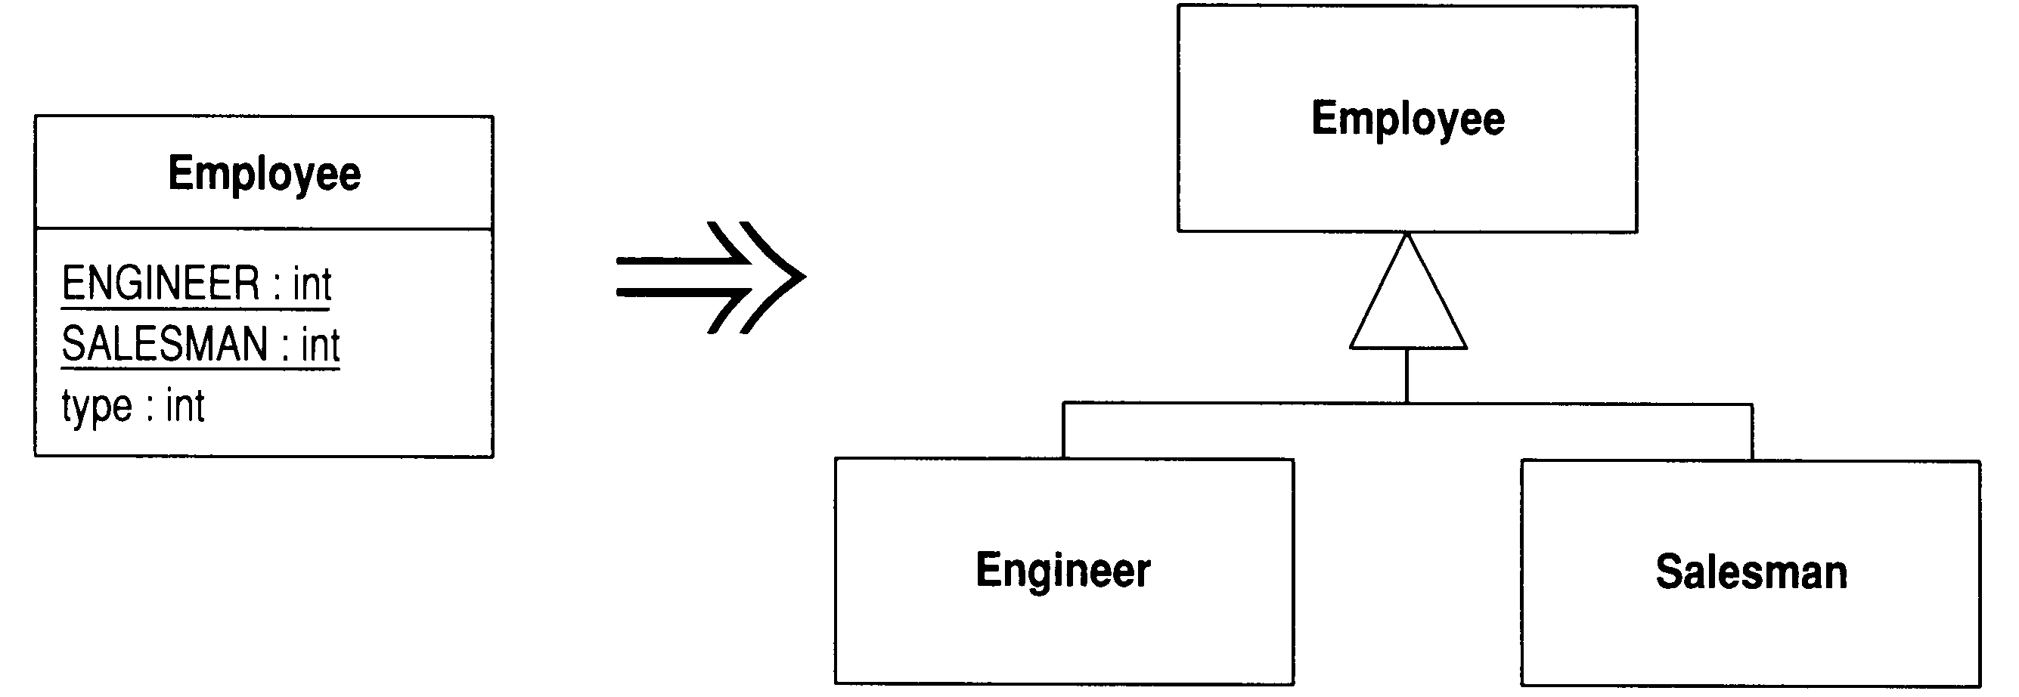

动机
如果你面对的类型码不会影响宿主类的行为，可以使用Replace Type Code with Class (218)来处理它们。但如果类型码会影响宿主类的行为，那么最好的办法就是借助多态来处理变化行为。
一般来说，这种情况的标志就是像switch这样的条件表达式。这种条件表达式可能有两种表现形式：switch语句或者if-then-else结构。不论哪种形式，它们都是检查类型码值，并根据不同的值执行不同的动作。这种情况下，你应该以Replace Conditional with Polymorphism (255)进行重构。但为了能够顺利进行那样的重构，首先应该将类型码替换为可拥有多态行为的继承体系。这样的一个继承体系应该以类型码的宿主类为基类，并针对每一种类型码各建立一个子类。
为建立这样的继承体系，最简单的办法就是Replace Type Code with Subclasses (223)：以类型码的宿主类为基类，针对每种类型码建立相应的子类。
但是以下两种情况你不能那么做：(1) 类型码值在对象创建之后发生了改变；(2) 由于某些原因，类型码宿主类已经有了子类。如果你恰好面临这两种情况之一，就需要使用Replace Type Code with State/Strategy (227)。
Replace Type Code with Subclasses (223)的主要作用其实是搭建一个舞台，让Replace Conditional with Polymorphism (255)得以一展身手。如果宿主类中并没有出现条件表达式，那么Replace Type Code with Class (218)更合适，风险也比较低。
使用Replace Type Code with Subclasses (223)的另一个原因就是，宿主类中出现了“只与具备特定类型码之对象相关”的特性。完成本项重构之后，你可以使用Push Down Method (328)和Push Down Field (329)将这些特性推到合适的子类去，以彰显它们只与特定情况相关这一事实。
Replace Type Code with Subclasses (223)的好处在于：它把“对不同行为的了解”从类用户那儿转移到了类自身。如果需要再加入新的行为变化，只需添加一个子类就行了。如果没有多态机制，就必须找到所有条件表达式，并逐一修改它们。因此，如果未来还有可能加入新行为，这项重构将特别有价值。

做法
- 使用Self Encapsulate Field (171)将类型码自我封装起来。
如果类型码被传递给构造函数，就需要将构造函数换成工厂函数。
- 为类型码的每一个数值建立一个相应的子类。在每个子类中覆写类型码的取值函数，使其返回相应的类型码值。
这个值被硬编码于return句中（例如，return 1）。这看起来很肮脏，但只是权宜之计。当所有case子句都被替换后，问题就解决了。
- 每建立一个新的子类，编译并测试。
- 从超类中删掉保存类型码的字段。将类型码访问函数声明为抽象函数。
- 编译，测试。

范例
为简单起见，我还是使用那个恼人又不切实际的“雇员/薪资”例子。我们以Employee表示“雇员”：

class Employee...
private int _type;
static final int ENGINEER = 0;
static final int SALESMAN = 1;
static final int MANAGER = 2;

Employee (int type) {
_type = type;
}
第一步是以Self Encapsulate Field (171)将类型码自我封装起来：

int getType() {
return _type;
}
由于Employee构造函数接受类型码作为一个参数，所以我必须将它替换为一个工厂函数:

static Employee create(int type) {
return new Employee(type);
}

private Employee (int type) {
_type = type;
}
现在，我可以先建立一个子类Engineer表示“工程师”。首先我建立这个子类，并在其中覆写类型码取值函数：

class Engineer extends Employee {

int getType() {
return Employee.ENGINEER;
}
}
同时我应该修改工厂函数，令它返回一个合适的对象：

class Employee
static Employee create(int type) {
if (type == ENGINEER) return new Engineer();
else return new Employee(type);
}
然后，我继续逐一地处理其他类型码，直到所有类型码都被替换成子类为止。此时我就可以移除Employee中保存类型码的字段，并将getType()声明为一个抽象函数。现在，工厂函数看起来像这样：

abstract int getType();

static Employee create(int type) {
switch (type) {
case ENGINEER:
return new Engineer();
case SALESMAN:
return new Salesman();
case MANAGER:
return new Manager();
default:
throw new IllegalArgumentException("Incorrect type code value");
}
}
当然，我总是避免使用switch语句。但这里只有一处用到switch语句，并且只用于决定创建何种对象，这样的switch语句是可以接受的。
很自然地，在建立了这些子类之后，你就应该使用Push Down Method (328)和Push Down Field (329)，将只与特定种类雇员相关的函数和字段推到相关的子类去。

8.15 Replace Type Code with State/Strategy
8.15 Replace Type Code with State/Strategy（以State/Strategy取代类型码）

（以State/Strategy取代类型码）
你有一个类型码，它会影响类的行为，但你无法通过继承手法消除它。
以状态对象取代类型码。
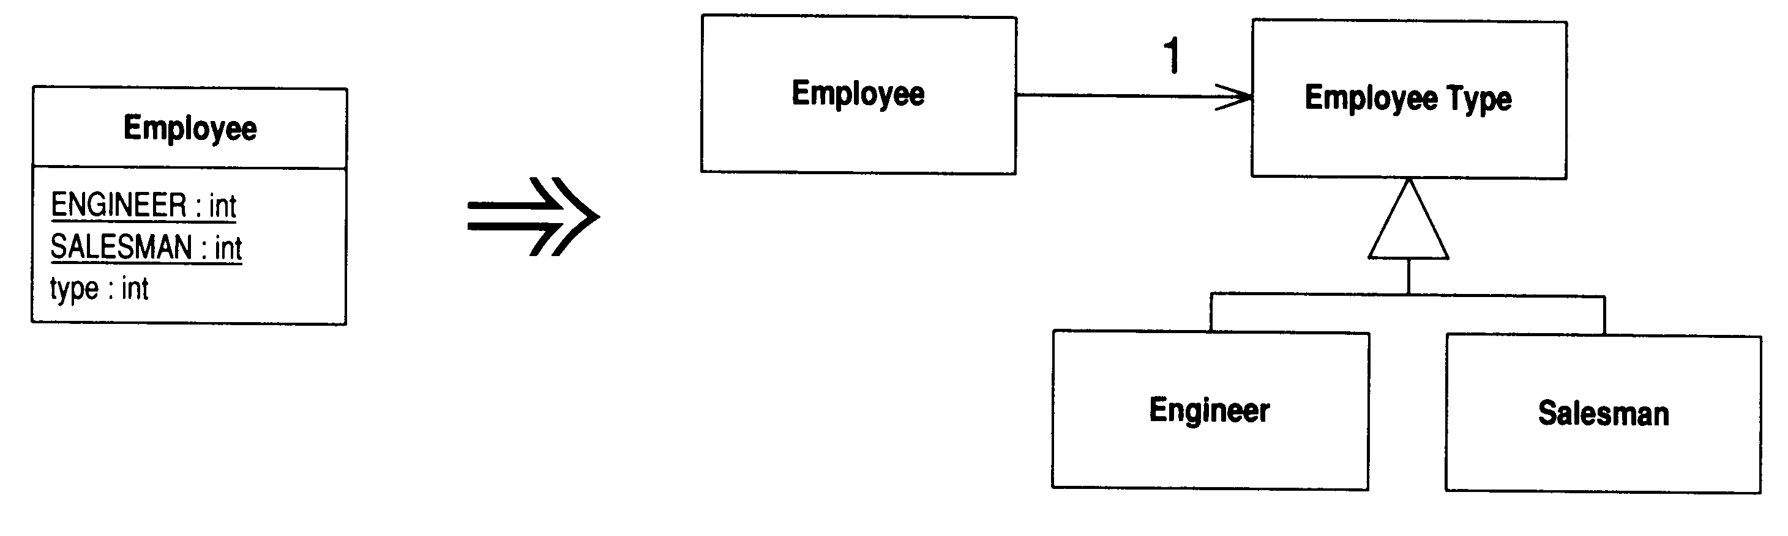

动机
本项重构和Replace Type Code with Subclasses (223)很相似，但如果“类型码的值在对象生命期中发生变化”或“其他原因使得宿主类不能被继承”，你也可以使用本重构。本重构使用State模式或Strategy模式[Gang of Four]。
State模式和Strategy模式非常相似，因此无论你选择其中哪一个，重构过程都是相同的。“选择哪一个模式”并非问题关键所在，你只需要选择更适合特定情境的模式就行了。如果你打算在完成本项重构之后再以Replace Conditional with Polymorphism (255)简化一个算法，那么选择Strategy模式比较合适；如果你打算搬移与状态相关的数据，而且你把新建对象视为一种变迁状态，就应该选择使用State模式。

做法
- 使用Self Encapsulate Field (171)将类型码自我封装起来。
- 新建一个类，根据类型码的用途为它命名。这就是一个状态对象。
- 为这个新类添加子类，每个子类对应一种类型码。
比起逐一添加，一次性加入所有必要的子类可能更简单些。
- 在超类中建立一个抽象的查询函数，用以返回类型码。在每个子类中覆写该函数，返回确切的类型码。
- 编译。
- 在源类中建立一个字段，用以保存新建的状态对象。
- 调整源类中负责查询类型码的函数，将查询动作转发给状态对象。
- 调整源类中为类型码设值的函数，将一个恰当的状态对象子类赋值给“保存状态对象”的那个字段。
- 编译，测试。

范例
和上一项重构一样，我仍然使用这个既无聊又弱智的“雇员/薪资”例子。同样地，我以Employee表示“雇员”：

class Employee {

private int _type;
static final int ENGINEER = 0;
static final int SALESMAN = 1;
static final int MANAGER = 2;

Employee(int type) {
_type = type;
}
下面的代码展示使用这些类型码的条件表达式：

int payAmount() {
switch (_type) {
case ENGINEER:
return _monthlySalary;
case SALESMAN:
return _monthlySalary + _commission;
case MANAGER:
return _monthlySalary + _bonus;
default:
throw new RuntimeException("Incorrect Employee");
}
}
假设这是一家激情四溢、积极进取的公司，他们可以将表现出色的工程师擢升为经理。因此，对象的类型码是可变的，所以我不能使用继承方式来处理类型码。和以前一样，我的第一步还是使用Self Encapsulate Field (171)将表示类型码的字段自我封装起来：
8.15 Replace Type Code with State/Strategy（以State/Strategy取代类型码）

Employee(int type) {
setType(type);
}

int getType() {
return _type;
}

void setType(int arg) {
_type = arg;
}

int payAmount() {
switch (getType()) {
case ENGINEER:
return _monthlySalary;
case SALESMAN:
return _monthlySalary + _commission;
case MANAGER:
return _monthlySalary + _bonus;
default:
throw new RuntimeException("Incorrect Employee");
}
}
现在，我需要声明一个状态类。我把它声明为一个抽象类，并提供一个抽象函数，用以返回类型码：

abstract class EmployeeType {
abstract int getTypeCode();
}
现在，我可以开始创造子类了：

class Engineer extends EmployeeType {

int getTypeCode() {
return Employee.ENGINEER;
}
}

class Manager extends EmployeeType {

int getTypeCode() {
return Employee.MANAGER;
}
}

class Salesman extends EmployeeType {

int getTypeCode() {
return Employee.SALESMAN;
}
}
现在进行一次编译。前面所做的修改实在太平淡了，即使对我来说也太简单。现在，我要修改类型码访问函数，实实在在地把这些子类和Employee类联系起来：

class Employee...
private EmployeeType _type;

int getType() {
return _type.getTypeCode();
}

void setType(int arg) {
switch (arg) {
case ENGINEER:
_type = new Engineer();
break;
case SALESMAN:
_type = new Salesman();
break;
case MANAGER:
_type = new Manager();
break;
default:
throw new IllegalArgumentException("Incorrect Employee Code");
}
}
这意味我将在这里拥有一个switch语句。完成重构之后，这将是代码中唯一的switch语句，并且只在对象类型发生改变时才会执行。我也可以运用Replace Constructor with Factory Method (304)针对不同的case子句建立相应的工厂函数。我还可以立刻再使用Replace Conditional with Polymorphism (255)，从而将其他的case子句完全消除。
最后，我喜欢将所有关于类型码和子类的知识都移到新类，并以此结束Replace Type Code with State/Strategy (227)。首先，我把类型码的定义复制到EmployeeType去，在其中建立一个工厂函数以生成适当的EmployeeType对象，并调整Employee中为类型码赋值的函数：
8.15 Replace Type Code with State/Strategy（以State/Strategy取代类型码）
class Employee...
void setType(int arg) {
_type = EmployeeType.newType(arg);
}

class EmployeeType...
static EmployeeType newType(int code) {
switch (code) {
case ENGINEER:
return new Engineer();
case SALESMAN:
return new Salesman();
case MANAGER:
return new Manager();
default:
throw new IllegalArgumentException("Incorrect Employee Code");
}
}
static final int ENGINEER = 0;
static final int SALESMAN = 1;
static final int MANAGER = 2;
然后，我删掉Employee中的类型码定义，代之以一个指向EmployeeType对象的引用：

class Employee...
int payAmount() {
switch (getType()) {
case EmployeeType.ENGINEER:
return _monthlySalary;
case EmployeeType.SALESMAN:
return _monthlySalary + _commission;
case EmployeeType.MANAGER:
return _monthlySalary + _bonus;
default:
throw new RuntimeException("Incorrect Employee");
}
}
现在，万事俱备，可以运用Replace Conditional with Polymorphism (255)来处理payAmount()函数了。

8.16 Replace Subclass with Fields（以字段取代子类）
你的各个子类的唯一差别只在“返回常量数据”的函数身上。
修改这些函数，使它们返回超类中的某个（新增）字段，然后销毁子类。
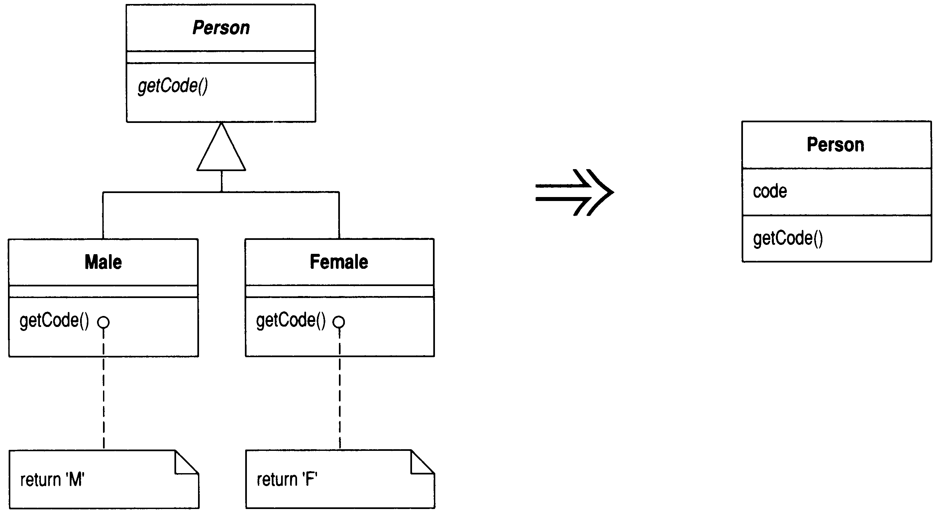

动机
建立子类的目的，是为了增加新特性或变化其行为。有一种变化行为被称为“常量函数”（constant method）[Beck]，它们会返回一个硬编码的值。这东西有其用途：你可以让不同的子类中的同一个访问函数返回不同的值。你可以在超类中将访问函数声明为抽象函数，并在不同的子类中让它返回不同的值。
尽管常量函数有其用途，但若子类中只有常量函数，实在没有足够的存在价值。你可以在超类中设计一个与常量函数返回值相应的字段，从而完全去除这样的子类。如此一来就可以避免因继承而带来的额外复杂性。

做法
- 对所有子类使用Replace Constructor with Factory Method (304)。
- 如果有任何代码直接引用子类，令它改而引用超类。
- 针对每个常量函数，在超类中声明一个final字段。
- 为超类声明一个protected构造函数，用以初始化这些新增字段。
- 新建或修改子类构造函数，使它调用超类的新增构造函数。
- 编译，测试。
- 在超类中实现所有常量函数，令它们返回相应字段值，然后将该函数从子类中删掉。
- 每删除一个常量函数，编译并测试。
- 子类中所有的常量函数都被删除后，使用Inline Method (117)将子类构造函数内联到超类的工厂函数中。
- 编译，测试。
- 将子类删掉。
- 编译，测试。
- 重复“内联构造函数、删除子类”过程，直到所有子类都被删除。

范例
本例之中，我以Person表示“人”，并针对每种性别建立一个子类：以Male子类表示“男人”，以Female子类表示“女人”：

abstract class Person {

abstract boolean isMale();
abstract char getCode();
...

class Male extends Person {
boolean isMale() {
return true;
}
char getCode() {
return 'M';
}
}

class Female extends Person {
boolean isMale() {
return false;
}
char getCode() {
return 'F';
}
}
在这里，两个子类之间唯一的区别就是：它们以不同的方式实现了Person所声明的抽象函数getCode()，返回不同的硬编码常量（所以getCode()是个常量函数[Beck]）。我应该将这两个怠惰的子类去掉。
首先我需要使用Replace Constructor with Factory Method (304)。在这里，我需要为每个子类建立一个工厂函数：

class Person...
static Person createMale() {
return new Male();
}
static Person createFemale() {
return new Female();
}
然后我把对象创建过程从以下这样：

Person kent = new Male();
改为这样：

Person kent = Person.createMale();
将所有调用构造函数的地方都改为调用工厂函数之后，就不应该再有任何对子类的直接引用了。一次全文搜索就可以帮助我证实这一点。然后，我可以把这两个子类都声明为private，这样编译器就可以帮助我，保证至少包外不会有任何代码使用它们。
现在，针对每个常量函数，在超类中声明一个对应的字段：

class Person...
private final boolean _isMale;
private final char _code;
然后为超类加上一个protected构造函数：

class Person...
protected Person (boolean isMale, char code) {
_isMale = isMale;
_code = code;
}
再为子类加上新构造函数，令它调用超类新增的构造函数：

class Male...
Male() {
super (true, 'M');
}
class Female...
Female() {
super (false, 'F');
}
完成这一步后，编译并测试。所有字段都被创建出来并被赋予初值，但到目前为止，我们还没有使用它们。现在我可以在超类中加入访问这些字段的函数，并删掉子类中的常量函数，从而让这些字段粉墨登场：

class Person...
boolean isMale() {
return _isMale;
}
class Male...
boolean isMale() {
return true;
}
我可以逐一对每个字段、每个子类进行这一步骤的修改。如果我相信自己的运气，也可以采取一次性全部修改的手段。
所有字段都处理完毕后，所有子类也都空空如也了，于是可以删除Person中那个抽象函数的abstract修饰符，并以Inline Method (117)将子类构造函数内联到超类的工厂函数中：

class Person
static Person createMale() {
return new Person(true, 'M');
}
编译、测试后，我就可以删掉Male类，并对Female类重复上述过程。

这个重构手法特别复杂建议搭配范例阅读。——译者注
“I’ll start with the end fieldy.”作者意指在这句话中一下子使用了start和end这两个反义词。 ——译者注
modifier，指改变双方关系的函数。──译者注
即不加任何修饰符的默认访问级别。——译者注
指非上述所言对空集合设初值。——译者注
目前已改名为initializeCourses()。——译者注
因为vector属于Java 1.1，不属于Java 2。——译者注

